# RUBY® 10 RUBY® 10 Speech

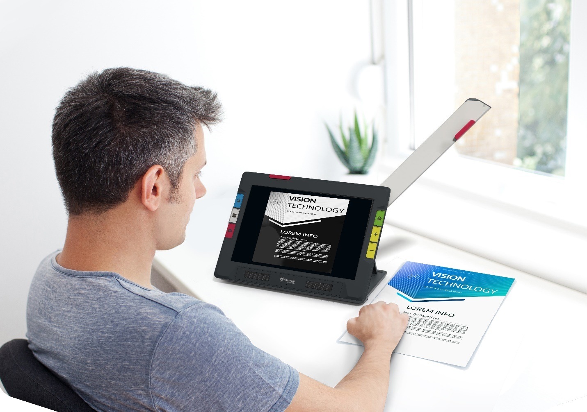

# *Características y funciones avanzadas*

Freedom Scientific Logo


*Copyright © 2021 Freedom Scientific, Inc. Reservados todos los derechos. RUBY ® es marca registrada de Freedom Scientific, Inc., en los Estados Unidos y en otros países. La información contenida en este documento puede sufrir modificaciones sin previo aviso. Queda prohibida la reproducción y transmisión total o parcial de este documento, en cualquier formato o por cualquier medio mecánico o electrónico o con cualquier fin sin la expresa autorización escrita de Freedom Scientific.*

### Su compra

En función de sus necesidades, usted habrá recibido RUBY 10 o RUBY 10 Speech. RUBY 10 no ofrece las funciones de reconocimiento de caracteres (OCR) y de respuesta de voz que ofrece RUBY 10 Speech. Por tanto, si usted ha adquirido RUBY 10, no deberá prestar atención a las secciones de esta guía de usuario que describen los controles con los que se ejecutan dichas funciones.

### Garantía

Gracias por adquirir el ampliador de vídeo RUBY 10 o RUBY 10 Speech. para registrar el producto y validad la garantía, visite el [sitio Web de Freedom Scientific](https://support.freedomscientific.com/forms/productregistration) .

Precaución: Este dispositivo no contiene piezas que el usuario pueda reemplazar por sí mismo. Cualquier intento de reparar o sustituir componentes internos invalidará la garantía del producto.

### Asistencia técnica

Puede consultar nuestra [base de conocimientos](https://support.freedomscientific.com/support) para obtener respuesta inmediata a sus preguntas sobre este producto. Asimismo, Freedom Scientific ofrece asistencia técnica gratuita a sus clientes residentes en EEUU a través de los canales siguientes:

[Envíe una petición de asistencia técnica](https://support.freedomscientific.com/forms/techsupport)

Llame al +1 (727) 803-8600 en días laborables de 8:30 AM a 7:00 PM ET

Envíe un correo a  [support@freedomscientific.com](mailto:support@freedomscientific.com)

Los clientes residentes en otros países recibirán asistencia de su distribuidor local. Utilice nuestro [buscador de distribuidores](https://support.freedomscientific.com/forms/dealerlocator) para localizar el distribuidor de su zona.

Si necesita devolver el equipo, el técnico le proporcionará un número de Return Materials Authorization (RMA) que deberá estar visible en el exterior del embalaje. El equipo o accesorio se reparará o sustituirá.

Tabla de Contenidos

RUBY® 10 RUBY® 10 Speech 1

*Características y funciones avanzadas* 1

Su compra 2

Garantía 2

Asistencia técnica 2

Cómo empezar a trabajar 6

Cargar BURY 10 6

Primeros pasos 7

Apagado y modo suspensión 9

RUBY 10 - Generalidades 10

Cómo usar esta Guía 10

Contenido de la caja 10

Fotos y capturas 11

RUBY 10 y RUBY 10 Speech 11

Texto de ayuda 11

Vistas 14

Botones físicos 18

Botones en pantalla 21

Opciones de pantalla 23

Pantalla táctil 23

Menús 24

Respuesta táctil 25

Modo Predeterminado y modo Avanzado 26

Modo Predeterminado 26

Modo Avanzado 32

Cámaras 40

Cámara de ampliación 41

Cámara de vista general 42

Cámara de página completa 45

Vista en tiempo real 50

Ampliar una imagen en la Vista en tiempo real 50

Modo de color 51

Tocar para enfocar y ver/ocultar los botones en pantalla 51

Bloquear enfoque 51

La luz 51

Líneas guía y máscaras 52

Hacer una captura 52

Color, contraste y claridad 53

Combinaciones de colores 54

Configuración visual de la pantalla 57

propiedades de visualización 58

Guardar y escanear archivos 65

Capturar una página 65

Capturar múltiples páginas 66

Guardar archivos 68

Grabar etiquetas de voz 69

Voz e idioma de lectura 70

Modos de visualización 71

Administrar archivos 74

Abrir y editar archivos 74

Exportar e importar archivos 76

Almacenar archivos 77

Eliminar archivos 78

Conectar RUBY 10 a otros dispositivos 79

Conexiones de audio 79

Conexiones USB-C 79

Conexión inalámbrica Miracast 80

Conexión inalámbrica vía Bluetooth 82

Actualizar RUBY 10 84

Requisitos 84

Actualizar RUBY 10 desde una memoria USB-C 85

Actualizar mediante un cable USB 86

Menús 88

Administrador de archivos 89

Menú Configuración 89

Modo Predeterminado y modo Avanzado 93

Acerca de 93

Miracast 94

Bluetooth 94

Propiedades de visualización 94

Opciones de sonido 94

## Cómo empezar a trabajar

Siga las instrucciones de esta sección para cargar la batería del dispositivo y empezar a trabajar con él.

### Cargar BURY 10

Cargue RUBY 10 completamente antes de empezar a utilizarlo. El tiempo de carga des de cuatro horas aproximadamente. Cuando el Led del lateral izquierdo del dispositivo esté en rojo, deberá cargar la batería. Puede trabajar con el equipo cuando el LED se muestre rojo y fijo; ello significa que la batería está en carga; pero se recomienda dejar el dispositivo enchufado hasta que el LED se muestre de color verde.

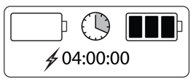

Cuando la batería está completamente cargada, la luz será de color verde. Con la batería completamente cargada, podrá usar el dispositivo durante tres horas sin enchufarlo. Pero se recomienda cargarlo siempre que sea posible.

Para cargar RUBY 10:

1. Inserte el cable USB tipo C en la ranura USB-C que se encuentra en el lateral izquierdo del dispositivo.
2. Conecte el alimentador al cable USB-C y enchúfelo a la red eléctrica. También puede insertar el cable en un puerto USB del ordenador pero este método de carga es más lento.
3. Encienda RUBY 10 pulsando el botón naranja de Encendido que se encuentra en el lateral izquierdo del dispositivo.
4. Lea la sección siguiente, Primeros pasos.

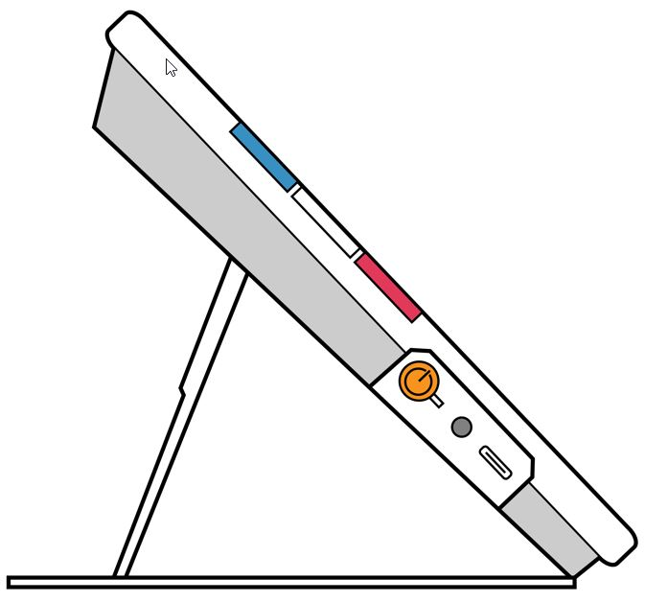

Botón de Encendido

LED de carga

Conector de audio

Puerto USB-C

### Primeros pasos

La primera vez que trabaje con RUBY 10 deberá seleccionar el idioma, así como la voz, el tamaño de letra, la fecha y la hora. El dispositivo no puede utilizarse hasta que se configuran estas opciones. Siempre podrá modificar estas opciones más tarde siguiendo las instrucciones que se detallan en este documento. Solo tendrá que volver a configurarlas si restablece el dispositivo a la configuración de fábrica.

**Nota:** Si tiene dudas acerca de la función de un botón o icono, púlselo durante unos tres segundos hasta que en la pantalla aparezca un texto de ayuda que lo describe.

Antes de empezar a trabajar con RUBY 10:

1. Cargue el dispositivo y apáguelo. Consulte la sección anterior.
2. La primera vez que encienda RUBY 10 verá la pantalla **Seleccionar idioma de menús**. Haga un deslizamiento arriba o abajo hasta que en el centro de la pantalla aparezca seleccionado el idioma en el que desea que se muestre la interfaz del dispositivo (las pantallas y el texto de ayuda).
3. Toque el botón **Siguiente** en la esquina inferior derecha para ir a la pantalla siguiente.



1. En la pantalla **Tamaño de letra**, desplácese para seleccionar el tamaño en el que desea que se muestre el texto de la interfaz de usuario. Toque el botón **Siguiente**. Si desea volver a la pantalla anterior, toque la flecha **Atrás** en la esquina inferior izquierda.



1. Solo RUBY 10 Speech: En la pantalla **Seleccionar voz de menús**, seleccione la voz que desee que se utilice para verbalizar la interfaz de usuario, es decir, los menús y el texto de ayuda. Toque el botón **Siguiente**.

**Nota:** Puede cambiar de voz más tarde fácilmente yendo a Menú Principal > Menú de configuración > Menú idioma > Seleccionar idioma de menús.

1. En la pantalla **Seleccionar fecha**, desplácese por cada una de las columnas para seleccionar el mes, el día y el año. Toque el botón **Siguiente**.
2. En la pantalla **Seleccionar hora**, desplácese por cada una de las columnas para seleccionar la hora, los minutos y AM o PM. También puede seleccionar el formato 24 horas. Toque el botón **Siguiente**. El dispositivo ya está configurado y muestra la vista en tiempo real.

**Nota:** Cuando se produzca el cambio al horario de verano o invierno podrá cambiar la hora fácilmente yendo a Menú Principal > Menú de configuración > Configuración de sistema > Fecha y hora.

### Apagado y modo suspensión

para poner el dispositivo en modo suspensión, pulse brevemente el botón naranja de Encendido. Para apagarlo, pulse el botón durante siete segundos.

## RUBY 10 - Generalidades

### Cómo usar esta Guía

Le recomendamos que lea esta sección para familiarizarse con los nombres de los botones, iconos y menús. Puede resultarle útil imprimir todo o parte del documento, que está formateado para imprimirse a doble cara.

Las instrucciones están ordenadas por tareas.

RUBY 10 no ofrece respuesta de voz ni reconocimiento de texto, mientras que RUBY 10 Speech sí contiene estas dos funciones. Si ha adquirido RUBY 10, la descripción de las funciones de voz y de reconocimiento de texto no serán de su interés.

### Contenido de la caja

La caja de RUBY 10 contiene:

* El ampliador de vídeo RUBY 10 o RUBY 10 Speech
* Una funda de protección
* Un cargador USB con un cable USB-C
* 4 adaptadores de corriente para EEUU, UE, Reino Unido y Australia
* Una bayeta para la limpieza de la pantalla
* El documento *Mantenimiento y seguridad*
* El documento *Primeros pasos y funcionamiento*

Si su caja no contuviera alguno de estos elementos, póngase en contacto con su distribuidor.

### Fotos y capturas

Con RUBY 10 dispone de vídeo en tiempo real y de la posibilidad de hacer capturas con tres cámaras diferentes, cada una con una función diferente. El vídeo en tiempo real permite visualizar una imagen ampliada de un objeto y preparar la cámara para hacer una captura. Esta función permite guarda la captura, reconocer el texto y leerlo.

Una pulsación corta del botón rojo de Captura congela la imagen en pantalla en forma de captura. Con una pulsación larga del botón de Captura, podrá guardar una página, reconocer el texto de la misma y hacer que RUBY 10 lo lea en voz alta.

### RUBY 10 y RUBY 10 Speech

Si ha adquirido RUBY 10 en lugar de RUBY 10 Speech, la funcionalidad de voz no estará disponible en su dispositivo. Los menús y controles relativos a la voz no aparecerán en la pantalla de RUBY 10. No tenga en cuenta las alusiones a la voz ni a las funciones de lectura y respuesta de voz de este manual. Tampoco dispondrá de las funciones de reconocimiento de texto (reconocimiento óptico de caracteres u OCR), por lo que no podrá escanear una imagen ni convertirla a texto.

Si trabaja con RUBY 10 Speech y selecciona un idioma para el que no hay ninguna voz disponible o no hay ninguna voz instalada, la función que permite definir la voz de los menús estará oculta. Sin embargo, podrá seleccionar otro idioma para la voz de lectura, que es independiente de la voz de menús.

### Texto de ayuda



El texto de ayuda permite aprender a utilizar RUBY 10 para sacar el máximo partido posible de sus funciones. Cuando se pulsa un botón o un control en pantalla durante tres a cuatro segundos, se muestra y/o verbaliza un texto de ayuda que describe la función del control o botón.

Por ejemplo, si pulsa el botón azul de Modo de color durante unos tres segundos, en la parte superior de la pantalla irá desplazándose información acerca del botón. Si pulsa el botón de **Menú principal** durante tres segundos, en pantalla aparecerá "abre el menú principal", como se muestra en la imagen siguiente.

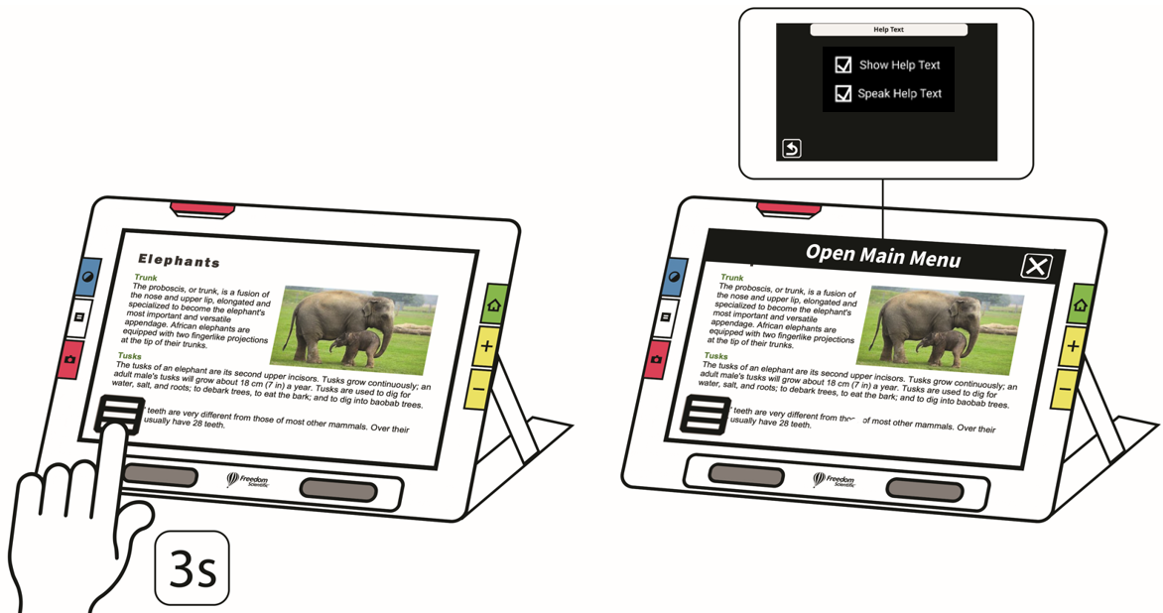

Para cerrar la ayuda, toque el botón **Cancelar**, situado a la derecha del cuadro de texto.



Solo RUBY 10 Speech: Si desea que se verbalice el texto de ayuda:

1. Toque la pantalla para que se muestren los botones de pantalla.
2. Toque el botón **Menú principal**.



1. Desde el Menú principal, vaya a **Menú de configuración > Menú idioma > Texto de ayuda**.

** >  >** 

1. En la pantalla **Texto de ayuda**, toque una o las dos casillas para ver y/o escuchar el texto de ayuda. Si marca la casilla **Verbalizar texto de ayuda** en la pantalla **Texto de ayuda**, el mismo texto se verbalizará.

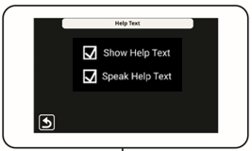

### Vistas

RUBY 10 funciona de forma diferente en función de la vista que se utilice. En la Vista a tiempo real, puede obtener una visualización ampliada y mejorada del entorno y preparar la cámara para hacer una captura. Puede ir a la Vista en tiempo real en cualquier momento pulsando el botón verde Vista en tiempo real.

Una pulsación corta del botón rojo de Captura congela la imagen en pantalla en forma de captura.

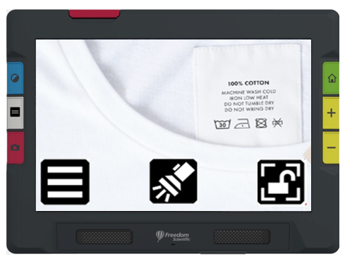

Las capturas pueden arrastrarse para ver partes de la imagen que no están visibles en pantalla. Así, si hace una captura de una camisa, puede aumentar la ampliación para ver la etiqueta y después desplazar la imagen arriba o abajo para ver las costuras u otros detalles de la prenda. Puede desplazar la imagen en cualquier dirección hasta el final de la captura.

**Solo RUBY 10 Speech**

Con una pulsación larga del botón de Captura, podrá guardar una página, reconocer el texto de la misma y hacer que RUBY 10 lo lea en voz alta.

Cuando se visualiza texto capturado y escaneado o un documento importado (RTF, PDF o DocX), significa que estamos en la Vista de documento. La vista de documento ofrece los modos Imagen, Una línea y Teletipo. A continuación se muestran los ejemplos correspondientes.

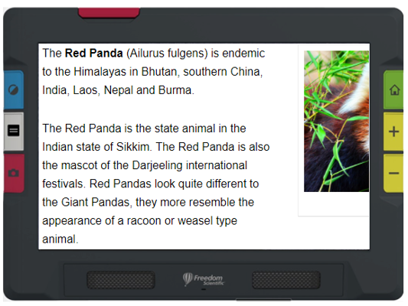

Ejemplo de Modo imagen

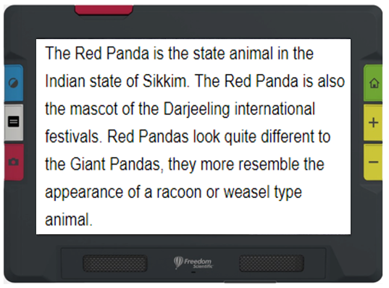

Ejemplo de Modo Línea a línea

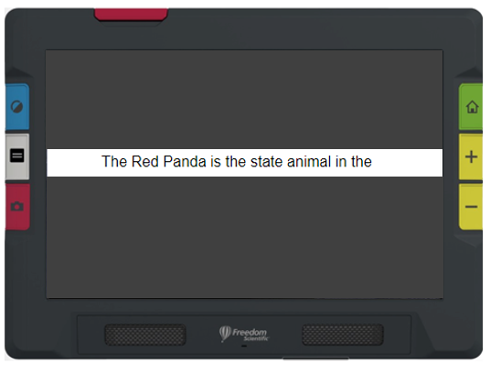

Ejemplo de Modo teletipo

### Botones físicos

La siguiente ilustración muestra gráficamente la disposición de los botones físicos para explicar cómo funcionan. La tabla que aparece debajo de cada gráfico ofrece más detalles acerca de cada botón.

Como se muestra en la ilustración, para hacer una pulsación larga es necesario mantener pulsado el botón durante un segundo, mientras que la pulsación corta consiste en pulsar y soltar del botón de forma inmediata.

**Sugerencia:** En la Vista en tiempo real, si mantiene pulsado el botón azul de Modo de color durante un segundo, al soltarlo la pantalla pasará al modo a todo color. El color de la pantalla no cambia hasta que se suelta el botón Modo de color.

|  |  |  |
| --- | --- | --- |
| **Pulsación corta**: conmutar entre los modos de color configurados **Pulsación larga**: solo en la Vista en tiempo real, activar el modo A todo color  _______  **Vista en tiempo real:**  activar y desactivar las máscaras y líneas guía **Vista de documento:** conmutar entre los modos una línea, Teletipo, imagen y Zona  _______  **Pulsación corta**: capturar la imagen **Pulsación larga:** capturar, escanear y leer el texto |  |  |
| Tirar hacia arriba para elevar el brazo de la cámara.  Desplegar por completo para usar la cámara de página completa | Ir a Vista en tiempo real, en la que la pantalla muestra la imagen que está visualizando la cámara activa _______  **Mantener pulsado**: aumentar/disminuir la ampliación de forma continua  **Pulsar y soltar**: aumentar/disminuir ampliación de forma incremental |
| Haga el gesto de ampliar o reducir con dos dedos en la pantalla táctil para  aumentar o disminuir la ampliación |  |

| **Botón** | **Nombre** | **Color** | **Posición** | **Descripción** |
| --- | --- | --- | --- | --- |
| Botón naranja de encendido. Tamaño: 104 x 102. Source: 4vector.com | Encendido | Naranja | Lateral izquierdo del dispositivo | Pulsar para encender el dispositivo. pulsación corta para activar el modo suspensión. Pulsación larga para apagar. |
| Botón Modo de color | Modo de color | Azul | Izquierda arriba | Pulsación corta conmutar entre las combinaciones de colores configuradas .  Pulsación larga para activar el modo A todo color en la Vista en tiempo real (no en los menús, capturas ni documentos). |
| **Cuadrado con dos líneas dentroque representa el icono del botón de Modo texto** | Modo texto | Gris | Izquierda centro | Activar y desactivar las máscaras y líneas guía en la Vista en tiempo real. conmutar entre los modos una línea, Teletipo, imagen y Zona en la Vista documento. |
| Botón rojo de Congelar imagen | Captura | Rojo | Izquierda abajo | pulsación corta para capturar la imagen en pantalla.  Pulsación larga para capturar y reconocer el texto de la imagen. |
| Botón de Vista en tiempo real, representado por una casa | Vista en tiempo real | Verde | Derecha arriba | Activa la cámara para que lo que esta visualiza se muestre en pantalla. |
| Botones de Disminuir y Aumentar ampliación | Aumentar/disminuir ampliación | Amarillo | Derecha centro y abajo | Mantener pulsado para aumentar o disminuir la ampliación de forma continua, pulsar y soltar para ampliación incremental, o ampliar/reducir en la pantalla táctil. |

### Botones en pantalla

Toque la pantalla para que se muestren los botones de pantalla. Dichos botones muestran menús y pantallas que permiten configurar el dispositivo en función de las necesidades del usuario.

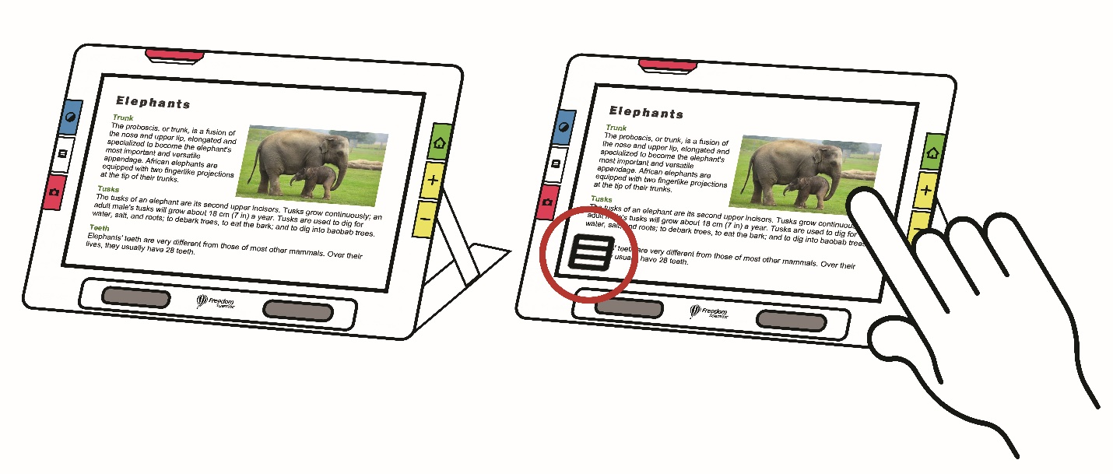

Los botones varían en función de la vista activa. Los botones se describen en cada sección. Por ejemplo, los botones que se muestran cuando se abre un archivo se describen en la sección Administración de archivos.

Los botones disponibles varían también entre el modo Predeterminado y el Avanzado. El modo Avanzado ofrece más funciones. para obtener información acerca del uso de estos modos, consulte El modo Predeterminado y el modo Avanzado.

### Opciones de pantalla

El dispositivo ofrece vídeo en alto contraste, a todo color o en escala de grises. RUBY 10 dispone de varias funciones para mejorar las imágenes:

* Corrección para daltonismo, que permite optimizar los colores para los daltónicos
* Normalización de contraste, que permite ajustar el color y la escala de grises en la visualización de las imágenes
* Contraste dinámico, para que el texto destaque más del fondo
* Sensibilidad al brillo, que permite ajustar el color para las personas sensibles al brillo alto
* Suavizado de bordes, resaltado de bordes y modo solo borde

Para obtener información acerca del uso de estas opciones que le permitirán visualizar la imagen de la forma más adecuada a su visión, consulte Color, Contraste y Claridad en la página 44.

### Pantalla táctil

La pantalla táctil permite ejecutar funciones de RUBY 10 de forma sencilla interactuando con la pantalla LCD.

* Toque la pantalla para enfocar la cámara y para que se muestren los botones de pantalla.
* Toque los botones e iconos para navegar por menús y diálogos y para ejecutar funciones.
* Seleccione las opciones desplazando las listas hasta que la opción que desea se muestre en el centro de la pantalla y resaltada.
* Haga el gesto de ampliar o reducir con dos dedos en la pantalla táctil para aumentar o disminuir la ampliación: Coloque dos dedos juntos en la pantalla y sepárelos para aumentar la ampliación y ver parte de la imagen con más detalle. Coloque dos dedos separados en la pantalla y júntelos para disminuir la ampliación y ver una mayor porción de la imagen.



### Menús



Los menús se muestran tocando el botón **Menú principal**.

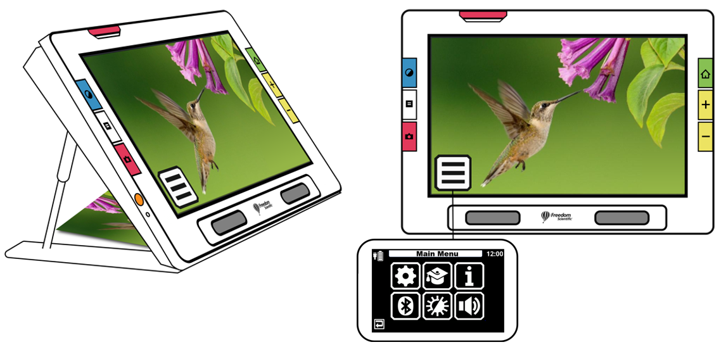

para ir al menú anterior, toque el botón **Atrás**.



Para salir de los menús, pulse el botón verde Vista en tiempo real.

### Respuesta táctil



Si desea confirmación cuando ejecute acciones, puede hacer que RUBY 10 vibre al pulsar un botón físico o al tocar un control software (las casillas de verificación, botones de opción, controles para activar o desactivar, iconos o botones de pantalla).

Para activar esta respuesta táctil:

1. Toque la pantalla para que se muestren los botones de pantalla y vaya **Menú principal > Menú Sistema**.
2. Toque el icono **Vibración táctil** para activar la vibración.

## Modo Predeterminado y modo Avanzado



El modo seleccionado la primera vez que se enciende el dispositivo es el Predeterminado. Dicho modo presenta una interfaz sencilla y restringida que ofrece las funciones básicas que necesita la mayoría de los usuarios. Pero una vez que se haya familiarizado con RUBY 10, puede interesarle probar el modo Avanzado, que ofrece una funcionalidad más amplia.

Para conmutar al modo Avanzado, toque la pantalla para ver los botones y vaya a **Menú principal > Modo** **Avanzado**.

**Nota:** Si su dispositivo no dispone del icono **Modo avanzado** y desea trabajar el dicho modo, póngase en contacto con su distribuidor.

### Modo Predeterminado

En el modo Predeterminado no podrá ejecutar las funciones siguientes:

* Guardar archivos
* Capturar o actualizar documentos de múltiples páginas
* Conectar vía Miracast
* Administrar archivos
* Importar o exportar documentos
* Crear archivos de texto
* Mantener el almacenamiento del dispositivo

#### Menú principal del modo Predeterminado



Tocando los seis iconos del menú Principal del modo Predeterminado podrá ejecutar las funciones siguientes:

|  |  |
| --- | --- |
| Icono de configuración | Abrir el **Menú de Configuración**. |
| Icono de modo avanzado | Ir del modo Predeterminado al Avanzado, que es más complejo pero contiene una funcionalidad más completa y permite escanear documentos de múltiples páginas, administrar archivos y utilizar Miracast. |
| Icono Acerca de | Ver información acerca del dispositivo (versión del software, número de serie del equipo y datos de contacto con asistencia técnica). |
| Icono de Bluetooth | Conectar con otros dispositivos vía Bluetooth. |
| Icono de Propiedades de visualización | Cambiar las propiedades de visualización para mejorar la imagen en pantalla. |
| Icono de Opciones de sonido | Ajustar las opciones de sonido para subir y bajar el volumen.  Solo RUBY 10 Speech: Ajustar el volumen y la velocidad de la voz. |

#### Botones de pantalla en Vista en tiempo real en el modo Predeterminado

Estos botones, que se muestran cuando se toca la pantalla, ofrecen funciones adicionales. Los botones se ocultan tras 10 segundos, pero vuelven a aparecer si se vuelve a tocar la pantalla.

##### Cámara de vista general

Cuando se toca la pantalla en el modo Predeterminado con la cámara de vista general activa, se muestran los siguientes botones: **Menú principal**, **Activar/desactivar luces** **Bloquear/desbloquear enfoque**.

|  |  |
| --- | --- |
| Menú principal | Muestra el menú principal. |
| Luz activada Luz desactivada | Permite activar y desactivar la luz en función de las necesidades para usar el dispositivo de forma eficiente. |
| Botón de Enfoque fijo Botón de Enfoque desbloqueado | Fija el enfoque en la posición actual o lo desbloquea. El botón en pantalla refleja el estado actual. |

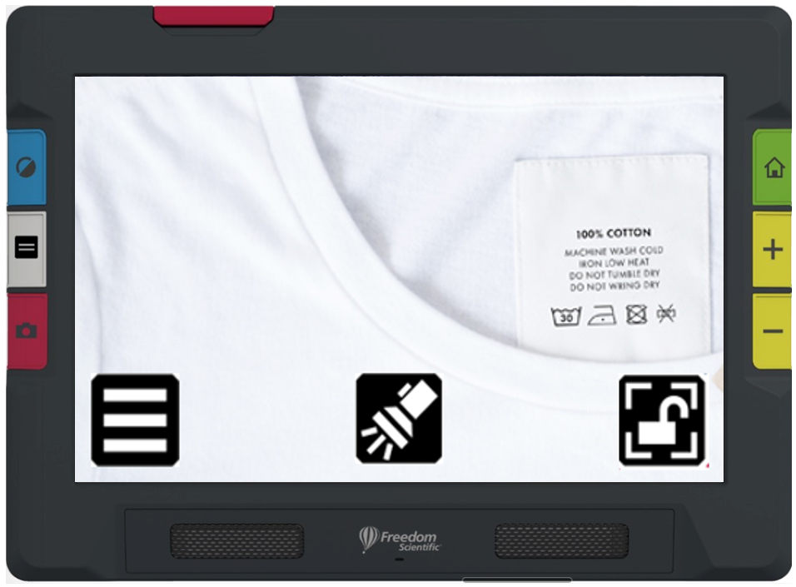

Ejemplo de los botones que aparecen cuando se usa la cámara de vista general en el modo Predeterminado.

##### Cámara de página completa

Cuando se toca la pantalla en el modo Predeterminado con la cámara de página completa ‑activa, se muestran los siguientes botones: **Menú principal**, **Activar/desactivar luces** **Bloquear/desbloquear enfoque** y **Posición**.

|  |  |
| --- | --- |
| Menú principal | Muestra el menú principal. |
| Luz activada Luz desactivada | Permite activar y desactivar la luz en función de las necesidades para usar el dispositivo de forma eficiente. |
| Botón de Enfoque fijo Botón de Enfoque desbloqueado | Fija el enfoque en la posición actual o lo desbloquea. El botón en pantalla refleja el estado actual. | |
| Botón de Posición | manténgalo pulsado para disminuir la ampliación y mostrar una cruz en la pantalla que le ayude a ajustar la posición del objeto bajo la cámara. Suelte el botón para volver al nivel de ampliación anterior. También puede utilizarlo para localizar un objeto lejano. |

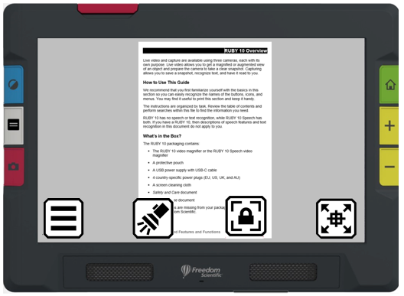

Ejemplo de los botones que aparecen cuando se usa la cámara de página completa en el modo Predeterminado.

##### Cámara de ampliación

Cuando se toca la pantalla en el modo Predeterminado con la cámara de ampliación activa, se muestra le botón **Menú principal**.

|  |  |
| --- | --- |
| Menú principal | Muestra el menú principal. |

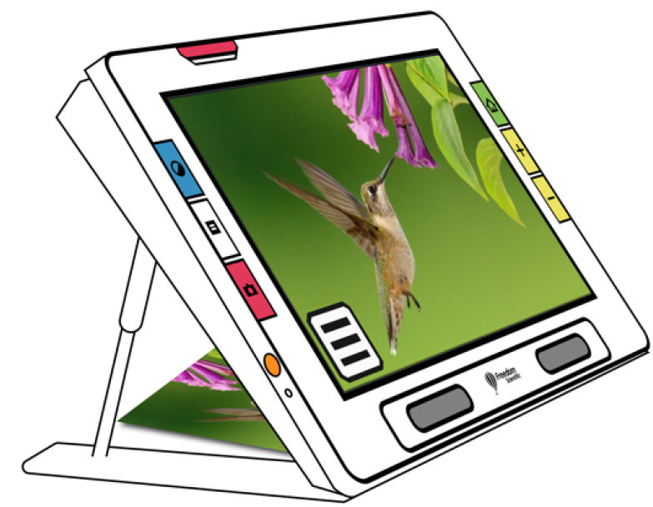

Ejemplo del botón que aparece cuando se usa la cámara de ampliación en el modo Predeterminado.

### Modo Avanzado

En el modo Avanzado podrá acceder a toda la funcionalidad de RUBY 10. RUBY 10 dispone de múltiples herramientas que permiten crear documentos e imágenes mejorados y adaptados a su visión.

Así, RUBY 10 ofrece la posibilidad no solo de cambiar el color de la imagen, sino también el sombreado, el borde, el contraste y el brillo. A estas herramientas se accede mediante los botones físicos y de pantalla y desde el **menú Principal**.

#### Menú principal del modo Avanzado

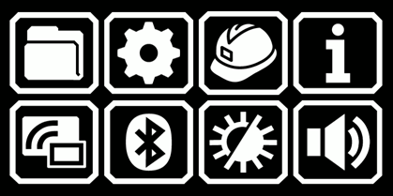

Tocando los ocho iconos del **menú Principal** del modo Avanzado podrá ejecutar las funciones siguientes:

|  |  |
| --- | --- |
| Icono del Administrador de archivos | Administrar documentos y archivos de imagen. |
| Icono de configuración | Abrir el **Menú de Configuración**, que contiene enlaces a otros menús que le permitirán modificar la apariencia predeterminada de imágenes y documentos, definir el idioma y la voz de lectura y actualizar las opciones del sistema. |
| Icono del modo Avanzado | Ir del modo Avanzado al Predeterminado, más sencillo pero con menor funcionalidad. En el modo predeterminado no es posible guardar archivos, reconocer texto, crear documentos de múltiples páginas ni conectar vía Miracast. |
| Icono de Información | Ver información acerca del dispositivo (versión del software, número de serie del equipo y datos necesarios para recibir asistencia técnica). |
| Icono de Miracast | Conectar RUBY 10 con otro dispositivo a través de una conexión inalámbrica con Miracast. |
| Icono de Bluetooth | Conectar RUBY 10 con otro dispositivo a través de una conexión inalámbrica con Miracast. |
| Icono de Propiedades de visualización | Cambiar las propiedades de visualización para mejorar la imagen en pantalla. |
| Icono Opciones de sonido | Ajustar las opciones de sonido para subir y bajar el volumen.  Solo RUBY 10 Speech: Ajustar el volumen y la velocidad de la voz. |

#### Botones de pantalla en Vista en tiempo real en el modo Avanzado

Estos botones, que se muestran cuando se toca la pantalla, ofrecen funciones adicionales. Los botones se ocultan tras 10 segundos, pero vuelven a aparecer si se vuelve a tocar la pantalla.

##### Cámara de vista general

Cuando se hace un toque en la pantalla en el modo Avanzado con la cámara de vista general activa (estando plegados el brazo de la cámara y el soporte), están disponibles los siguientes botones: **Menú principal**, **Luz**, **Brillo**, **Efectos de borde**, **Enfoque fijo** y **Contraste dinámico**.

|  |  |
| --- | --- |
| Menú principal | Muestra el menú principal. |
| luz activada Luz desactivada | Permite activar y desactivar la luz en función de las necesidades para usar el dispositivo de forma eficiente. |
| Icono de Brillo | Aumente y disminuya el nivel de brillo de la pantalla de RUBY 10 desplazando la barra arriba y abajo. |
| Resaltado de bordes | Suavizado y resaltado de bordes. Cuando está desactivado, aparece una línea diagonal sobre el botón. |
| Bordes suavizados | Bordes suavizados. Solo combinaciones de colores de alto contraste. | |
| Mostrar solo bordes | Mostrar solo bordes. Solo combinaciones de colores de alto contraste. | |
| Botón de Enfoque fijo Botón de Enfoque desbloqueado | Fija el enfoque en la posición actual o lo desbloquea. El botón refleja el estado siguiente. |
| Botón de Ajuste de contraste | Ajusta y normaliza dinámicamente el contraste en las imágenes. Cuando está desactivado, aparece una línea diagonal sobre el botón. |

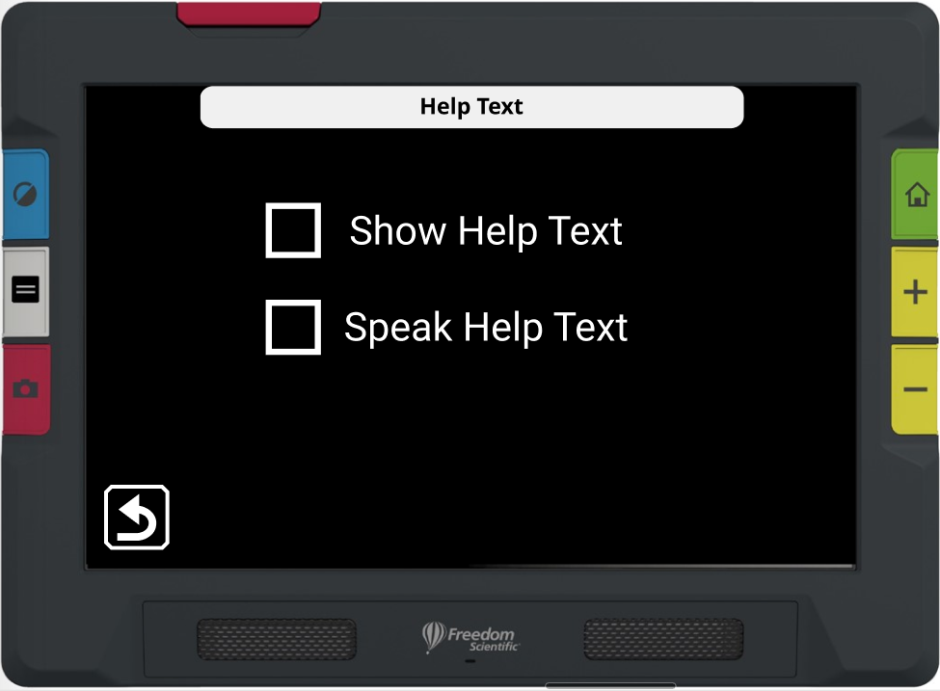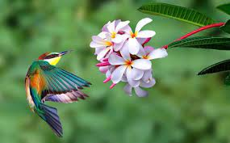

Ejemplo de los botones que aparecen cuando se usa la cámara de vista general en el modo Avanzado.

##### Cámara de página completa

Cuando se hace un toque en la pantalla en el modo Avanzado con la cámara de página completa activa (estando desplegados el brazo de la cámara y el soporte), están disponibles los siguientes botones: **Menú principal**, **Luz**, **Brillo**, **Posición**, **Efectos de borde**, **Enfoque fijo** y **Contraste dinámico**.

|  |  |  |
| --- | --- | --- |
| Menú principal | Muestra el menú principal. | |
| Luz activada luz desactivada | Permite activar y desactivar la luz en función de las necesidades para usar el dispositivo de forma eficiente. | |
| Icono de Brillo | Aumente y disminuya el nivel de brillo de la pantalla de RUBY 10 desplazando la barra arriba y abajo. | |
| Botón de Posición | manténgalo pulsado para disminuir la ampliación y mostrar una cruz en la pantalla que le ayude a ajustar la posición del objeto bajo la cámara. Suelte el botón para volver al nivel de ampliación anterior. También puede utilizarlo para localizar un objeto lejano. | |
| Bordes resaltados | Suavizado y resaltado de bordes. Cuando está desactivado, aparece una línea diagonal sobre el botón. | |
| Bordes suavizados | Bordes suavizados. Solo combinaciones de colores de alto contraste. |
| Mostrar solo bordes | Mostrar solo bordes. Solo combinaciones de colores de alto contraste. |
| Botón de Enfoque fijo Botón de Enfoque desbloqueado | Fija el enfoque en la posición actual o lo desbloquea. El botón refleja el estado siguiente. | |
| Botón de Ajuste de contraste | Ajusta y normaliza dinámicamente el contraste en las imágenes. Cuando está desactivado, aparece una línea diagonal sobre el botón. | |

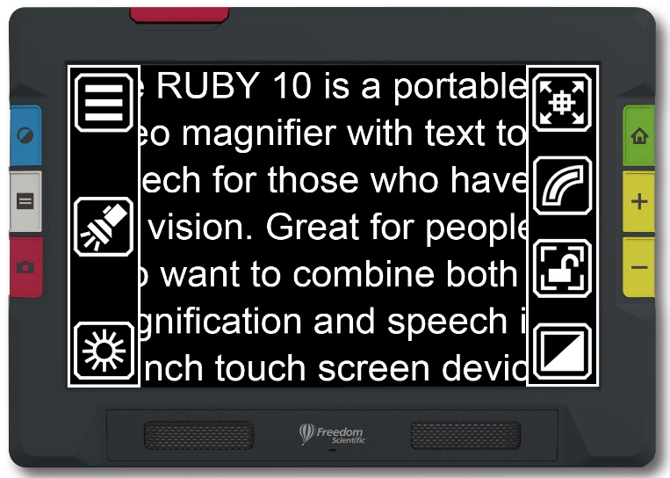

Ejemplo de los botones que aparecen cuando se usa la cámara de página completa en el modo Avanzado.

##### Cámara de ampliación

Cuando se hace un toque en la pantalla en el modo Avanzado con la cámara de ampliación activa (estando desplegado el soporte pero no el brazo de la cámara), están disponibles los siguientes botones: **Menú principal**, **Brillo**, **Efectos de borde** y **Contraste dinámico**.

|  |  |
| --- | --- |
| Menú principal | Muestra el menú principal. |
| Icono de Brillo | Aumente y disminuya el nivel de brillo de la pantalla de RUBY 10 desplazando la barra arriba y abajo. |
| Bordes resaltados | Suavizado y resaltado de bordes. Cuando está desactivado, aparece una línea diagonal sobre el botón. |
| Mostrar solo bordes | Mostrar solo bordes. Solo combinaciones de colores de alto contraste. | |
| Bordes suavizados | Bordes suavizados. Solo combinaciones de colores de alto contraste. | |
| Botón de Ajuste de contraste | Ajusta y normaliza dinámicamente el contraste en las imágenes. Cuando está desactivado, aparece una línea diagonal sobre el botón. | |



Ejemplo de los botones que aparecen cuando se usa la cámara de ampliación en el modo Avanzado.

## Cámaras

Las cámaras permiten visualizar objetos en tiempo real, hacer capturas, mejorar las imágenes y guardarlas. RUBY 10 dispone de tres cámaras, cada una con una función diferente. Solo puede activarse una cámara a un tiempo, como lo indica la luz asociada a cada una de ellas.

La disponibilidad de las cámaras depende de la posición del soporte de lectura y del brazo desplegable. Todas las cámaras pueden usarse en los modos Predeterminado y Avanzado.

Las tres cámaras y el brazo permiten trabajar con RUBY de distintas formas, tal y como se describe en la tabla siguiente.

|  |  |  |  |
| --- | --- | --- | --- |
| **Cámara** | **Ubicación** | **Posición de RUBY 10** | **Función** |
| *Cámara de ampliación*, 2x a 24x | parte central del dispositivo mirando hacia abajo. Bloqueada si el soporte está cerrado. | El soporte está abierto y el brazo de la cámara cerrado. | Leer sobre una mesa. Colocar documento bajo RUBY 10. |
| *Cámara*, 1,8x a 22x | Parte central del dispositivo. Bloqueada parcialmente si el soporte está abierto. | El soporte y el brazo de la cámara están cerrados. | Visualizar objetos sosteniendo el dispositivo, útil para ir de compras. |
| *Cámara de página completa* , 0,4x a 13x | En el extremo del brazo | El soporte está abierto y el brazo de la cámara totalmente desplegado. | Capturar y leer documentos de página completa, firmar o visualizar objetos tales como fotos. Útil para aficiones. |

Las cámaras tardan cinco segundos en pasar de la ampliación mínima a la máxima. Puede visualizar las imágenes en alto contraste, a todo color o en escala de grises.

### Cámara de ampliación

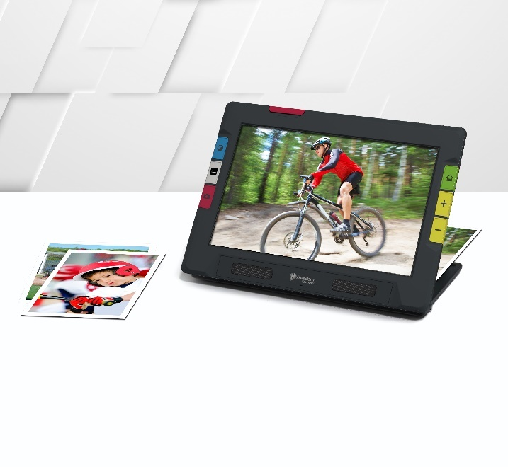

La cámara de ampliación se utiliza para leer en una mesa o escritorio. Debe colocar el dispositivo sobre el material de lectura, cerrando el brazo y desplegando el soporte. En este modo, la luz está siempre activa para compensar la oscuridad bajo el dispositivo.

1. Despliegue el soporte.
   1. Sostenga el dispositivo en vertical con el borde inferior estable sobre una mesa.
   2. Ponga los dedos en curva rodeando los laterales del dispositivo y tire del soporte hasta que esté totalmente desplegado y encaje en la posición.
   3. Coloque el soporte con cuidado sobre una superficie.

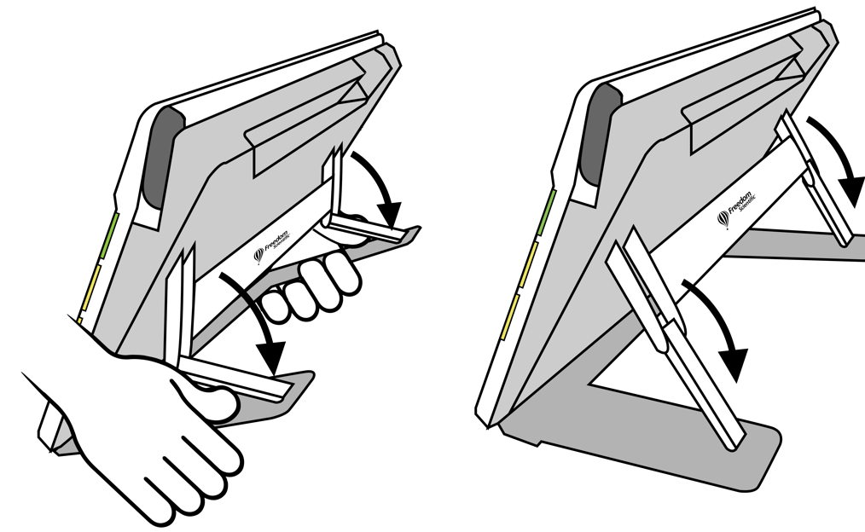

1. Coloque el material que desee visualizar bajo RUBY 10 hasta que aparezca centrado en pantalla.
2. puede mejorar la imagen con los botones amarillos de Aumentar/Reducir ampliación o con el botón azul de Modo de color.
3. También puede pulsar el botón rojo de Captura para hacer una foto. Pulse el botón verde Vista en tiempo real para volver a dicha vista.

### Cámara de vista general

La cámara de vista general resulta de especial utilidad para visualizar etiquetas, precios, tickets o tarjetas de visita sosteniendo el dispositivo. También puede utilizarse para ver objetos a mayor distancia.

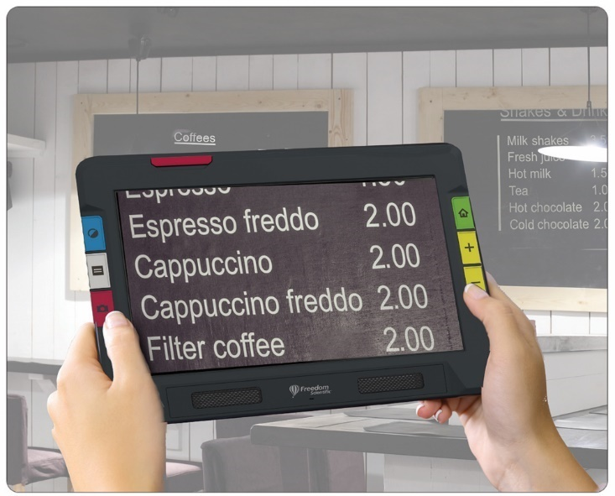

Para utilizar la cámara de vista general:

1. Cierre el soporte de lectura presionando el logotipo de Freedom Scientific que se encuentra en la barra situada en la parte posterior del dispositivo.

. 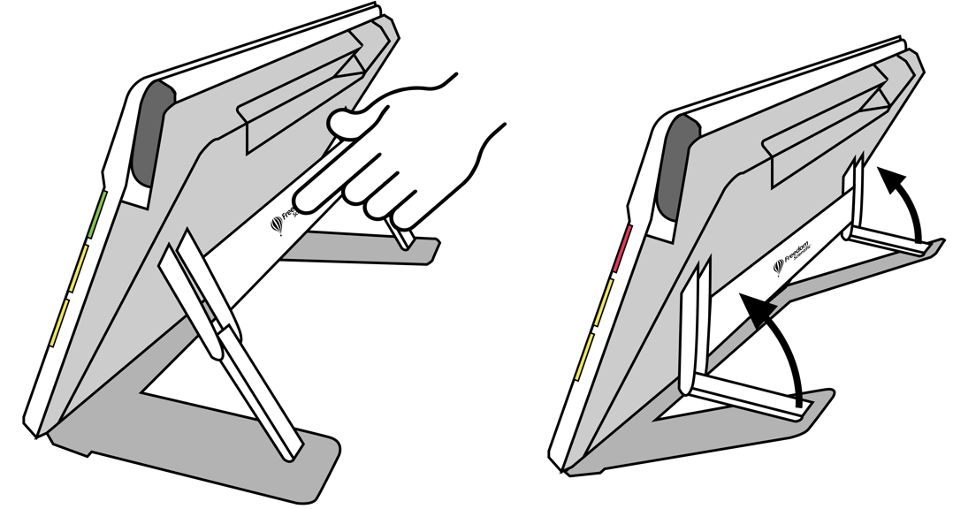

1. Cierre el brazo de la cámara hasta que quede paralelo al borde superior del equipo.
2. Dirija la cámara a lo que desee visualizar.
3. puede mejorar la imagen con los botones amarillos de Aumentar/Reducir ampliación o con el botón azul de Modo de color.
4. Puede tocar la pantalla para ver los botones en la parte inferior de la misma. Dichos botones le permitirán ir al Menú principal, así como activar o desactivar la luz y el enfoque fijo.
5. También puede pulsar el botón rojo de Captura para hacer una foto. Pulse el botón verde Vista en tiempo real para volver a dicha vista.

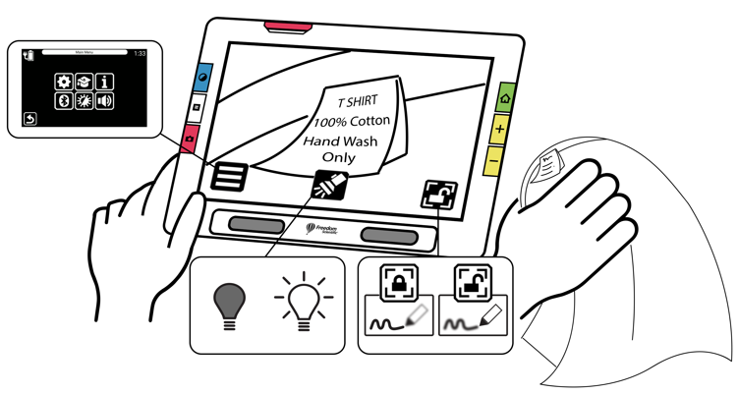

### Cámara de página completa

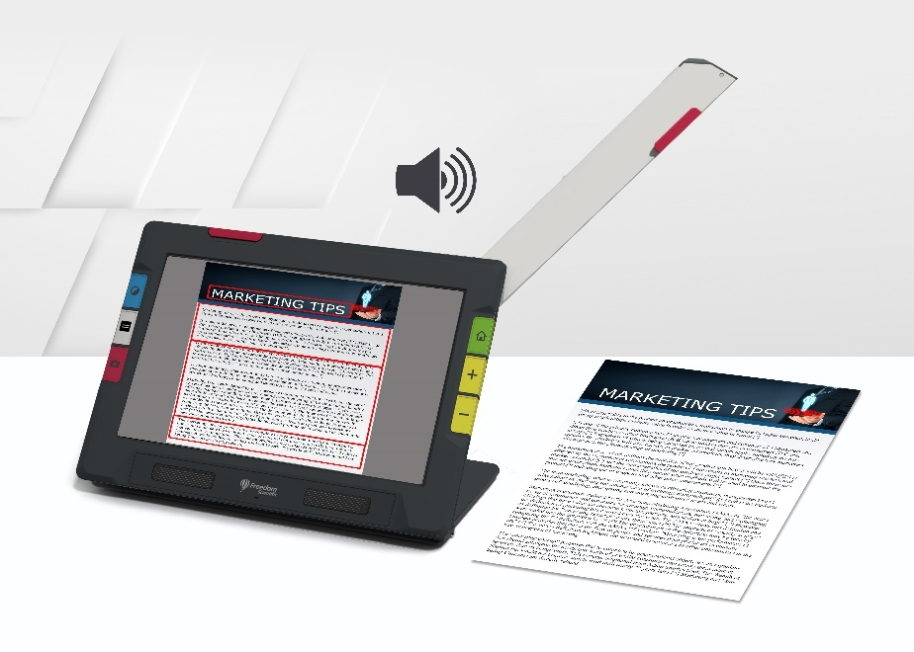

Cuando el brazo de la cámara y el soporte están desplegados, la cámara puede utilizarse para leer y escanear documentos o para firmar sin que sus movimientos se vean limitados. Esta cámara también puede utilizarse para aficiones como la pintura.

Para utilizar la cámara de página completa:

1. Abra el soporte.
2. Despliegue completamente el brazo de la cámara.
   1. Tire de la pestaña naranja en la parte superior del dispositivo hasta que el brazo de la cámara empiece a elevarse.
   2. Eleve el brazo para desplegarlo
   3. y continúe desplazándolo hacia la derecha hasta que esté completamente abierto. Para poder usar la cámara de página completa, el brazo debe estar completamente desplegado.

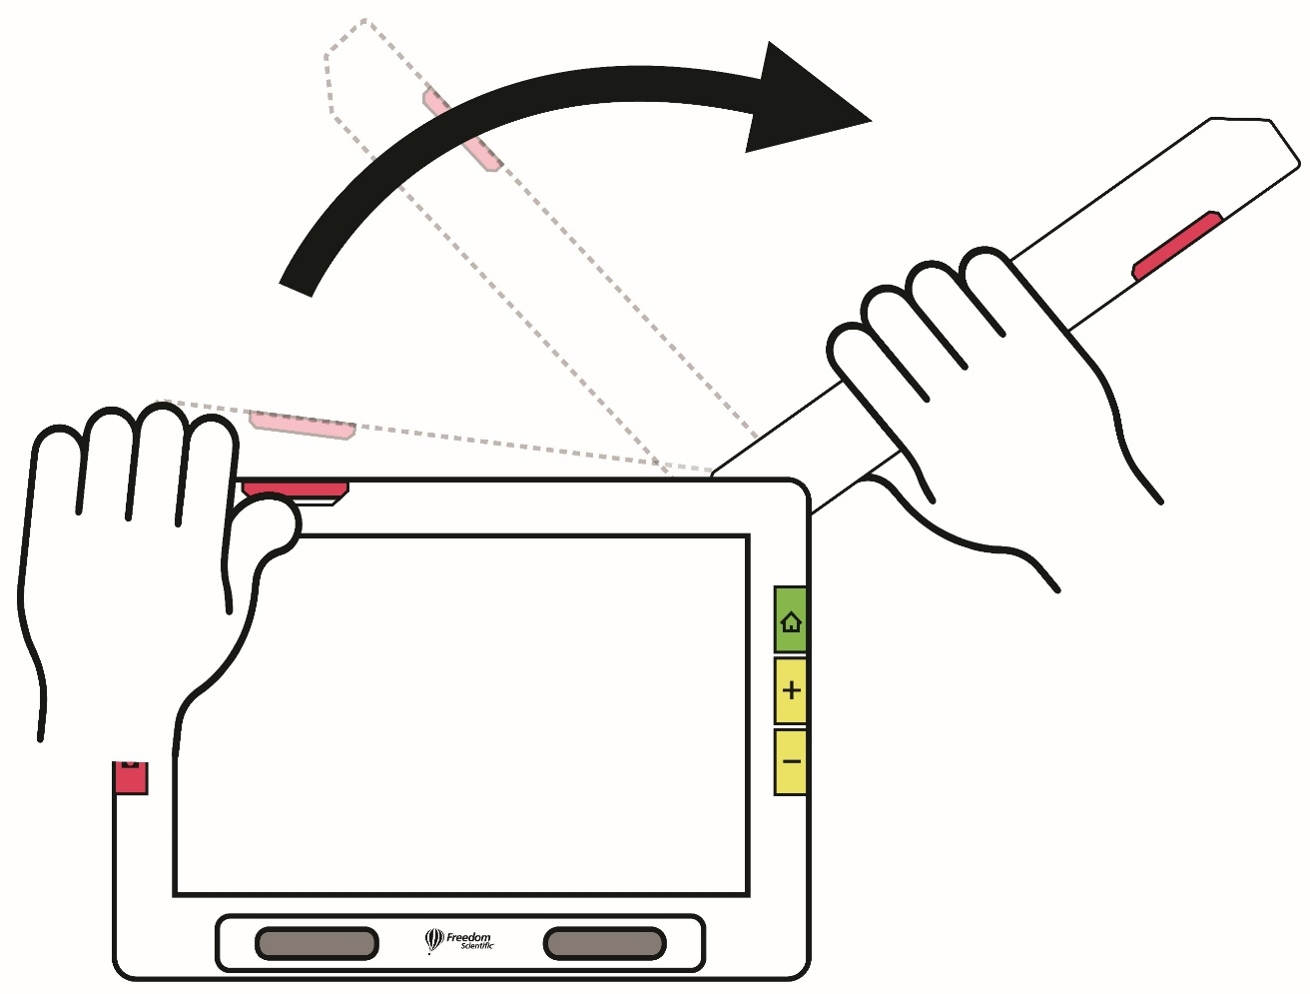

1. Coloque el documento sobre la mesa a la derecha del dispositivo y bajo la cámara.
2. Desplace el documento cuando sea necesario para situar el contenido dentro del recuadro gris de la cámara. Para sus aficiones, coloque los objetos frente a la cámara, a una distancia corta. Cuando escriba, podrá visualizar sus manos en la pantalla.
3. Si lo desea, puede seleccionar la combinación de colores que se adapte a sus necesidades utilizando el botón azul de Modo de color, así como incrementar o reducir la ampliación con los botones amarillo de Aumentar/Reducir ampliación.
4. Toque la pantalla si desea ver los iconos disponibles. Dichos iconos permiten abrir el **Menú principal**, activar o desactivar la luz, activar o desactivar el enfoque fijo o situar el objeto bajo la cámara utilizando las cruces (se muestran de izquierda a derecha en la ilustración siguiente).

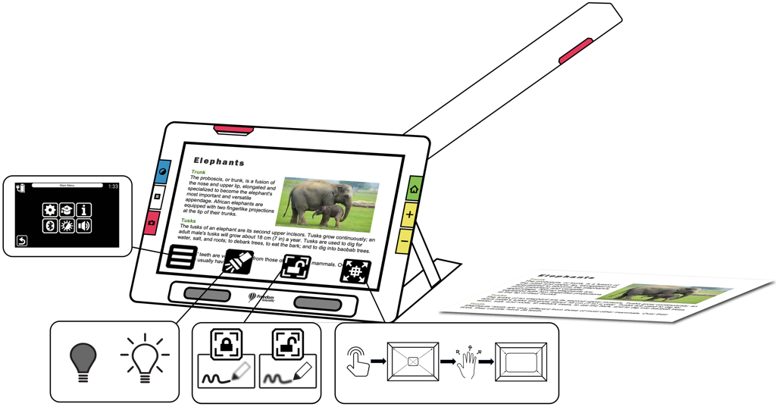

1. Solo RUBY 10 Speech: Puede reconocer el texto de un documento y hacer que RUBY lo lea pulsando el botón rojo de **Cámara** durante un segundo (una pulsación más larga que para hacer una captura).

#### Lectura

Coloque la página a la derecha del dispositivo hasta que aparezca en pantalla. Pulse el botón rojo de **Captura** durante un segundo aproximadamente hasta que en la pantalla aparezca una cámara. RUBY 10 reconocerá y leerá el texto.

**Nota:** Si no se inicia la lectura, compruebe el nivel de volumen y verifique que ha seleccionado el idioma de lectura correcto. Si el texto muestra muchas imprecisiones, trate de volver a colocar el documento y de mejorar la iluminación de la habitación. También puede utilizar los efectos de borde para que la iluminación sea más uniforme.

#### Escritura

Coloque el papel junto al dispositivo y escriba viéndose a sí mismo en la pantalla.

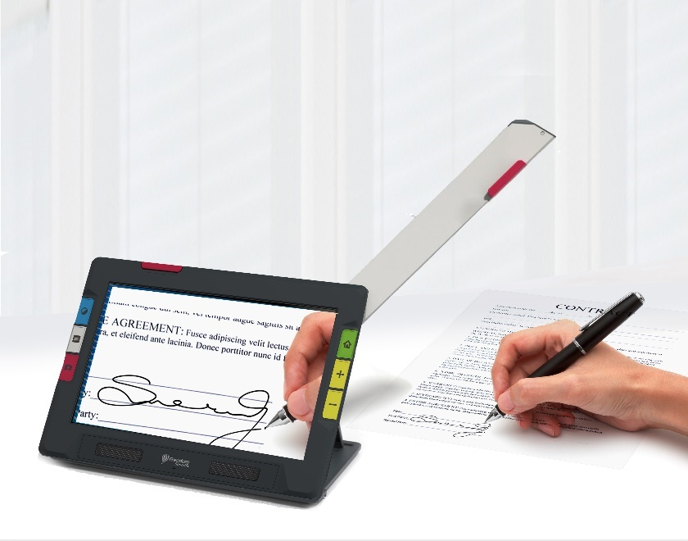

Antes de colocar la mano bajo la cámara, fije el enfoque para que la cámara enfoque el papel en lugar de su mano.

Toque el botón de **Enfoque fijo** para bloquear o desbloquear el enfoque.

***Fijo***  ***Desbloqueado*** 

#### Aficiones

Coloque los objetos, por ejemplo el lienzo y los pinceles si pinta, a la derecha del dispositivo hasta que los visualice en la pantalla correctamente.

## Vista en tiempo real

La cámara predeterminada es la de Vista en tiempo real. En la Vista en tiempo real, puede obtener una visualización ampliada y mejorada del entorno y preparar la cámara para hacer una captura. Pulse el botón verde de Vista en tiempo real para activar dicha vista.

### Ampliar una imagen en la Vista en tiempo real

Mantenga pulsados los botones amarillos de Aumentar o Reducir ampliación en el lateral derecho del dispositivo para modificar la ampliación de forma continua. Púlselos y suéltelos para aumentar o disminuir la ampliación de forma incremental. Las ampliaciones continua e incremental están disponibles tanto para las imágenes en tiempo real como para las congeladas o guardadas.

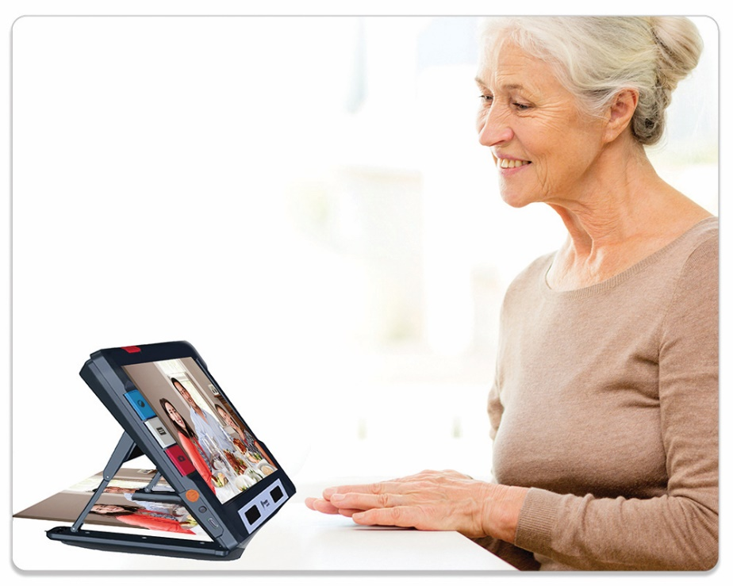

Cuando el soporte está abierto y el enfoque no es fijo, la cámara estabiliza la imagen automáticamente. Si no se detecta ningún movimiento, la imagen se congela para facilitar la lectura.

### Modo de color

Pulse el botón azul de Modo de color en el lateral izquierdo de RUBY 10 para conmutar entre A todo color, Escala de grises o sus combinaciones de color preferidas. Los modos de color pueden aplicarse a las imágenes en tiempo real o guardadas.

### Tocar para enfocar y ver/ocultar los botones en pantalla

Puede hacer un toque en cualquier parte de la pantalla para que se enfoque esa parte de la imagen. El enfoque automático tiene lugar independientemente de si está activado o no el enfoque fijo. Al tocar la pantalla también se muestran los botones de pantalla.

### Bloquear enfoque

El botón de **Enfoque fijo** está disponible cuando se utilizan las cámaras de Vista general y de Página completa. Al hacer un toque en este botón, el enfoque se fija en la posición actual, y, si se hace otro toque, el enfoque se desbloquea.

### La luz

Cuando se usa cualquiera de las cámaras, automáticamente se enciende una luz. pero esta luz puede desactivarse y activarse tocando el botón de **Luz**. Este modo está disponible o no en función del modo y de la cámara con los que se trabaje.

***Desactivar luz  Activar luz*  **

Cuando se activan las luces, van adquiriendo potencia gradualmente y se activan por completo en cinco segundos para reducir la fatiga visual. la potencia de las luces se basa en la temperatura del dispositivo para evitar calentamiento excesivo.

### Líneas guía y máscaras

Puede conmutar entre líneas guía y máscaras pulsando el botón gris de modo de texto. Ambas herramientas resultan de utilidad para no perder la posición en la pantalla. para desplazar una línea guía, arrástrela en la pantalla táctil. Para modificar el tamaño de la máscara, arrastre el límite de la misma. Para volver a la vista normal, haga una pulsación corta del botón de Modo texto.

### Hacer una captura

Pulse brevemente el botón rojo de Captura para hacer una foto de la imagen actual. Pulse el botón verde Vista en tiempo real para volver a dicha vista.

las capturas pueden resultar útiles para leer las etiquetas en los artículos de una tienda. Así, podrá acercad RUBY 10 a un objeto y hacer una captura para después leer la etiqueta en la pantalla.

Puede pulsar los botones amarillos de Aumentar ampliaciónpara ampliar más la captura y el de Reducir ampliación para hacerla más pequeña.

Pulse el botón azul de Modo de color para ver la captura con combinaciones de colores diferentes. Para más información acerca de cómo mejorar la calidad de las imágenes, consulte Color, contraste y claridad.

## Color, contraste y claridad

Existen muchas formas de mejorar la calidad de las imágenes y el texto. Las funciones que permiten modificar la visualización y captura de las imágenes son:

* Modos de color
* Opciones de brillo
* Filtros para daltonismo (protanopia, deuteranopia, tritanopia)
* Suavizado de bordes, mejora de bordes y modo solo borde
* Opciones de contraste

Algunas funciones se activan y desactivan tocando un botón en pantalla y otras a través de los menús. los menús también se utilizan para definir la visualización predeterminada de las imágenes.

El **Menú apariencia** permite modificar la apariencia de los menús, las imágenes y el texto en RUBY 10. Para modificar la apariencia de RUBY 10, toque la pantalla para ver los botones y vaya a **Menú principal** > **Menú de configuración** > **Menú apariencia**.



El menú **Apariencia** permite configurar la apariencia de la pantalla y la forma en que la cámara proyecta lo que ve. los cuatro iconos de este menú abren pantallas que permiten modificar la apariencia del texto y las imágenes:

|  |  |
| --- | --- |
| Icono de Modos de visualización | La pantalla **Modos de visualización** permite definir la visualización predeterminada del texto. para más información acerca de esta pantalla, consulte Modos de visualización . |
| Icono de Combinaciones de colores | la pantalla **Combinaciones de color** permite definir las combinaciones de colores que se mostrarán al pulsar el botón azul de Modo de color. Puede definir una serie de combinaciones para el texto y los menús y otra para las imágenes. Los menús y los archivos de texto no pueden visualizarse ni a todo color ni en escala de grises. Esto se define en la pestaña **Texto**. De forma predeterminada, los menús se muestran en gris claro sobre negros, pero puede cambiar estos colores agregando la combinación que le resulte más adecuada. Para más información, consulte Combinaciones de color . |
| Icono de Propiedades de visualización | La **Configuración visual de la pantalla** ofrece filtros para daltonismo (desactivados de forma predeterminada) y para fotofobia (activados de forma predeterminada). |
| Icono de Tamaño de letra | La pantalla **Tamaño de letra** permite modificar el tamaño de letra del texto. El tamaño predeterminado es 28 pero este puede modificarse. |

### Combinaciones de colores



Puede crear dos series de combinaciones de colores que estarán siempre disponibles pulsando el botón azul de Modo de color. Una de las series se aplicará al texto y la otra a las imágenes.

#### Combinaciones de colores para el texto

* Esta serie se aplica al texto y a la interfaz de usuario (menús, botones y texto de ayuda).
* Solo Modo Avanzado: Vistas de documento: modo Teletipo, modo Una línea, así como archivos de texto importados o creados al escanear y reconocer texto.

#### Combinaciones de colores para las imágenes

Esta serie se aplica a las imágenes, tanto en la vista en tiempo real como en la vista Zona o las capturas. Para las imágenes estarán siempre disponible las combinaciones A todo color y Escala de grises. Las combinaciones de alto contraste pueden definirse. ()

* A todo color equivale a la imagen real, pero pueden agregarse efectos que modifican el brillo y mejoran la claridad y el contraste. Si se hace una pulsación larga del botón Modo de color en la vista en tiempo real, la combinación de colores conmutará a todo color.
* En escala de grises, el documento se muestra en blanco y negro y distintas tonalidades de gris.
* Las combinaciones de alto contraste tienen como objetivo resaltar la diferencia entre el fondo y la imagen o el texto.

#### Agregar combinaciones de colores

La pantalla **Combinaciones de colores** muestra las combinaciones entre las que se conmutará cuando se pulse el botón azul de Modo de color. Existe una serie de combinaciones predeterminadas, pero pueden agregarse otras.

La pantalla **Combinaciones de color** consta de dos pestañas. En la pestaña **Texto** se seleccionan las combinaciones de colores para los menús de RUBY 10 y los documentos de texto tales como los archivos guardados tras hacer el reconocimiento del texto, y en la pestaña **Imagen** se seleccionan las combinaciones para la vista en tiempo real, las fotos, capturas guardadas y la vista de imagen o de zona de un documento. Las combinaciones de colores seleccionadas pueden modificarse en cualquier momento.

Para agregar una combinación de colores:

1. Toque la pantalla para que se muestren los botones de pantalla.
2. Vaya a **Menú principal > Menú de configuración > Menú apariencia > Combinaciones de colores**.
3. Toque el botón **Más** arriba a la izquierda.



1. En la pantalla **Agregar combinaciones de colores**, desplácese para seleccionar la combinación que desee agregar. Los colores seleccionados se muestran en rectángulos.

Nota: Puede pulsar el botón central del lateral izquierdo para invertir la combinación de colores seleccionada, por ejemplo, para pasar de negro sobre rojo a rojo sobre negro.

1. Para agregar la combinación, vuelva a pulsar el botón Más. Se mostrará un mensaje de confirmación.
2. Continúe agregando las combinaciones de colores por las que desea conmutar.
3. Toque el botón **Atrás** abajo a la izquierda para volver a la pantalla **Modos de color**. Revise las combinaciones de colores para asegurarse de que están todas aquellas entre las que desea conmutar.

para eliminar una combinación de colores, toque el botón Papelera, que es el segundo de la izquierda.

Para agregar otra combinación de colores, vuelva al paso 3.

1. Cuando haya terminado, toque el botón **Atrás** o pulse el botón verde de Vista en tiempo real.

**Nota:** Dado que el número de combinaciones de colores disponibles es grande, deberá tener en cuenta el tiempo que invertirá en llegar a la que desea si define demasiadas. Por ejemplo, si quiere ver una imagen a todo color, probablemente no quiera pulsar el botón Modo de color 20 veces para llegar a dicha combinación.

### Configuración visual de la pantalla



RUBY 10 dispone de un filtro para fotofobia y de tres filtros para usuarios con daltonismo. Para ver estas opciones de configuración, toque la pantalla para ver los botones y vaya a **Menú principal > Menú de configuración > Apariencia > Configuración visual de la pantalla**.

Esta pantalla contiene dos campos que permiten mejorar la presentación de la imagen: El **Filtro para fotofobia** y el **Filtro para daltonismo**.

#### Filtro para fotofobia

El **Filtro para fotofobia**, que está activado de forma predeterminada, modera la iluminación de los colores demasiado intensos para facilitar la lectura a las personas a las que les molesta el brillo. Por ejemplo, el blanco puede mostrarse como gris claro.

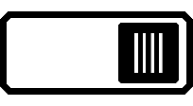

para desactivarlo, desplace el botón de conmutación hacia la izquierda.

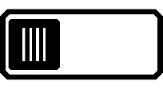

En lugar de cambiar el brillo general de la pantalla, esta opción modifica la presentación de los colores brillantes en las imágenes.

#### Filtro para daltonismo

RUBY 10 ofrece tres filtros para daltonismo para mejorar el contraste entre colores. Por ejemplo, uno de los filtros cambia los rojos por rosas, que es un color más fácil de reconocer para las personas que padecen protanopia. Estos filtros se aplican a los colores en los menús y en todas las vistas (la vista en tiempo real, la vista de capturas y todas las vistas de documento).

Para activar el **Filtro para daltonismo**, toque el botón **Editar** a la derecha de la opción actual.



En la pantalla **Filtro para daltonismo**, seleccione la opción que aparezca en forma de rectángulo sólido de color gris. Si ninguna opción se muestra en gris sólido, seleccione **Sin filtro**. Cuando haya seleccionado una de las cuatro opciones, toque el botón **Atrás**.



El **Filtro para daltonismo** reflejará la opción que usted haya seleccionado. La configuración se aplica de forma inmediata.

### propiedades de visualización



Para modificar la presentación de las imágenes en general, toque la pantalla para ver los botones y vaya a **Menú principal > Propiedades de visualización**.

La pantalla **Propiedades de visualización** permite ajustar el brillo y el contraste, así como resaltar y suavizar los bordes. Estas opciones permiten corregir problemas tales como páginas que amarillean, sombreados, dobleces de los libros o manchas de tinta.

#### Brillo

Utilice la barra de la izquierda para configurar el brillo. Desplace la barra hacia arriba para aumentar el brillo;



Desplace la barra hacia abajo para oscurecer la pantalla.



#### Contraste



Toque el botón **Contraste** para activar la función; debajo del botón aparecerá una barra. El contraste puede ajustarse en las vistas de Captura, Imagen, Tiempo real y Zona.

Nota: la calidad de la imagen pude variar en función de la iluminación ambiente y del documento que se visualiza.

Desplace la barra hacia arriba para aumentar el contraste en a todo color y escala de grises. Con los colores de alto contraste, deberá desplazar la barra hacia arriba para aumentar el color de fondo y disminuir el de primer plano.



Desplace la barra hacia abajo para disminuir el contraste en a todo color y escala de grises. Con los colores de alto contraste, deberá desplazar la barra hacia abajo para disminuir el color de fondo y aumentar el de primer plano.



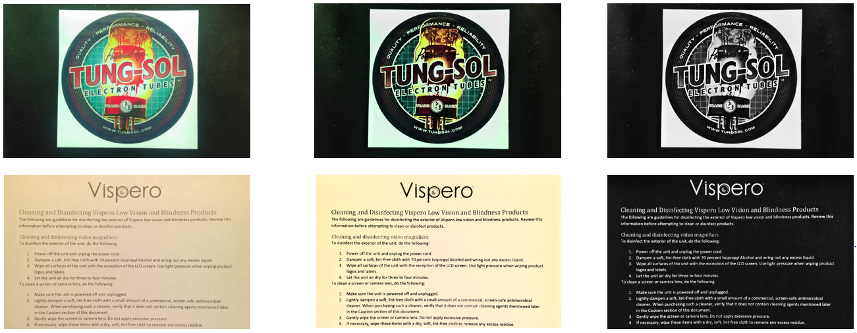

Ejemplos de ajuste de contraste: izquierda, no hay ajustes; centro, a todo color mejorado; derecha, colores de alto contraste mejorados

**Sugerencia:** se recomienda ir probando la diferencia en tiempo real a medida que se Desplaza la barra.

#### Efectos de borde

Los efectos de borde permiten modificar la presentación de las imágenes. Active o desactive el botón **Efectos de borde** y utilice la barra para suavizar o resaltar los bordes o mostrar solo bordes.

Esta función está disponible en las vistas de Captura, Imagen, Tiempo real y Zona. Los efectos de borde son generales y se guardan para cada una de las cámaras: Ampliación, Vista general y Página completa.

Toque el botón **Efectos de borde** para conmutar a la opción que desee.

Haga una pulsación larga del botón **Efectos de borde** para ir directamente a la ventana que contiene la barra que permite ajustar las opciones en cuestión.

|  |  |
| --- | --- |
| Bordes resaltados | Resaltar los bordes de la imagen Está disponible en escala de grises, a todo color y en colores de alto contraste. Vea el ejemplo que se muestra más abajo. |

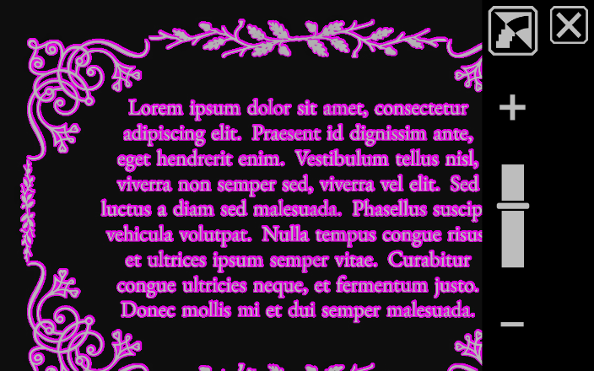

Alto contraste con resaltado de bordes. Toque el botón que se encuentra por encima de la barra para que la imagen se muestre con los bordes suavizados.

|  |  |
| --- | --- |
| Bordes suavizados | Suavizar los bordes de la imagen. El borde se mejora con el mismo color que la imagen. No disponible en escala de grises ni a todo color. Solo disponible en colores de alto contraste. |

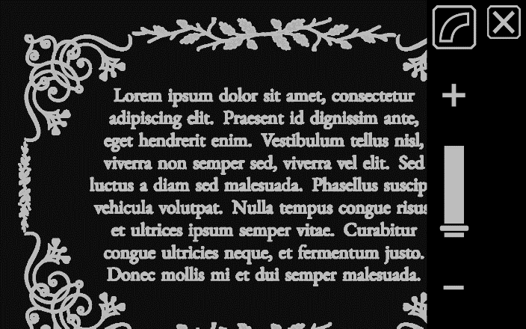

Colores de alto contraste con suavizado de bordes. Pulse el botón para que solo se muestre el borde de las imágenes.

|  |  |
| --- | --- |
| mostrar solo bordes | Mostrar solo los bordes de la imagen. No disponible en escala de grises ni a todo color. Solo disponible en colores de alto contraste. |

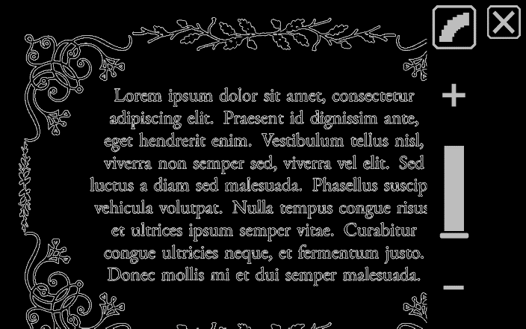

Colores de alto contraste solo con bordes. Pulse el botón para ver las imágenes sin efectos de borde.

|  |  |
| --- | --- |
|  | No aplicar efectos de borde. Disponible en todos los modos de color. Vea los ejemplos que se muestran a continuación. |

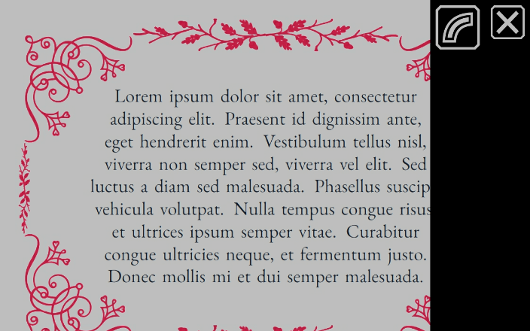

imagen a todo color sin efectos de borde. Pulse el botón para que las imágenes se muestren con los bordes resaltados.

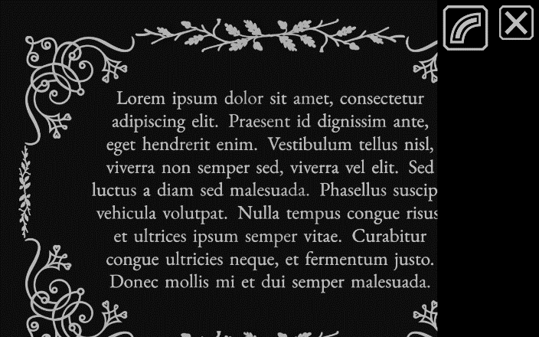

Imagen en alto contraste sin efectos de borde. Pulse el botón para que las imágenes se muestren con los bordes resaltados.

#### Restablecer configuración



Toque el botón **Restablecer configuración** para volver a las opciones predeterminadas de contraste y efectos de borde.

## Guardar y escanear archivos

**Solo RUBY 10 Speech**



Si ha adquirido RUBY 10 Speech, dispondrá de respuesta de voz y de la función de reconocimiento de texto (OCR). Podrá capturar una página y RUBY 10 RECONOCERÁ EL TEXTO DE LA MISMA Y LO LEERÁ. El archivo no se guardará a menos que se pulse el botón **Guardar**, como se describirá en las secciones siguientes.

### Capturar una página

RUBY 10 permite capturar imágenes en cualquier posición, es decir, con el soporte abierto o cerrado y con el brazo de la cámara desplegado o plegado.

Sin embargo, para capturar una página de texto completa, deberá abrir el soporte y desplegar el brazo completamente. Coloque el material que desea capturar bajo el brazo de la cámara de forma que la página aparezca centrada en pantalla. Se reconocerá el texto en negrita, subrayado y cursiva. Para saber cómo colocar RUBY 10, consulte Cámara de página completaa.

Para guardar un archivo tras su captura, toque el botón **Guardar**.



### Capturar múltiples páginas

Si hace una pulsación larga (un segundo) del botón rojo de Captura, RUBY 10 guardará la página, reconocerá el texto y la leerá. Puede empezar a leer antes de que el dispositivo haya reconocido todo el texto. Para la captura de texto se recomienda el uso de la cámara de página completa. Sin embargo, puede usar cualquier cámara para capturar imágenes.

Para capturar múltiples páginas:

1. Abra el soporte y despliegue el brazo de la cámara para trabajar con la cámara de página completa.
2. En la vista en tiempo real, encuadre la imagen en la pantalla.
3. Pulse el botón rojo de Captura durante un segundo (pulsación larga). Mientras se captura la imagen, la pantalla mostrará el icono de una cámara.
4. Toque el botón **Agregar página**.



1. Continúe agregando páginas hasta que haya terminado. Toque el botón **Vista previa** para revisar las páginas capturadas. Si alguna no se ha escaneado correctamente, podrá borrarla y volver a escanearla.



1. Si desea conservar el archivo, toque el botón **Guardar** para poder abrirlo más tarde desde el Administrador de archivos.



1. En la pantalla **¿Grabar etiqueta de voz?**, toque **Sí** para grabar el nombre del archivo. para más información, consulte Grabar etiquetas de voz en la página 59 .

Nota: Elija un nombre que le permita reconocer el contenido del archivo.

#### Navegar por la pantalla táctil

para desplazarse a la página anterior de un documento, desplácese al principio de la página y haga un deslizamiento hacia abajo en la pantalla táctil. Para ir a la página siguiente, desplácese al final de la página y haga un deslizamiento hacia arriba.

#### Navegar usando los números de página

Para desplazarse por las páginas de un documento de múltiples páginas, toque el número de página para ver una lista desplazable de los números de página y desplácese al número que desee o toque uno de los siguientes botones:

|  |  |
| --- | --- |
| Botón Primera página | **Principio de documento** muestra la primera página del documento. |
| Botón Página anterior | **Página anterior** muestra la página anterior de todas las escaneadas. |
| Botón de Visualización de última página | **Última visualizada** muestra la última página visualizada. Así, si tiene un documento de 10‑ páginas y ha visto las 5 primeras, saltará a la página 5. |
| Botón Página siguiente | **Página siguiente** muestra la página siguiente de todas las escaneadas. |

#### Cambiar el orden de las páginas

Puede intercambiar las posiciones de la página actual y la anterior con el botón **Intercambiar páginas**.



### Guardar archivos

Para guardar un archivo, toque la pantalla para ver los botones y toque el botón **Guardar**.



Se le pedirá si desea agregar una etiqueta de voz, que es el nombre del archivo. Se recomienda hacerlo. Para más información, consulte Grabar etiquetas de voz .

El archivo de texto se guarda con el idioma de lectura seleccionado. Así, cuando vuelva a abrir el archivo, este se leerá con el idioma y la voz seleccionados. Sin embargo, el idioma puede cambiarse. Para más información, consulte Idioma y voz de lectura .

También puede cambiar la apariencia de las capturas antes o después de guardarlas pulsando el botón azul de Modo de color. los botones amarillos de Aumentar/Reducir ampliación u otros botones. Para más información, consulte Color, contraste y claridad.

### Grabar etiquetas de voz



Puede asociar una etiqueta de voz a cualquier archivo que guarde o importe en RUBY 10 para identificarlo con más facilidad. Sin embargo, si se exporta un archivo a una memoria USB-c o se copia en un ordenador, la etiqueta de voz no se conservará.

puede agregar la etiqueta de voz cuando guarde una imagen capturada o un archivo de texto o más tarde, cuando abra un archivo ya guardado.

Para ver más información acerca del archivo y oír su etiqueta de voz, toque el botón **Información**. Se mostrará el archivo, con el nombre en la parte superior de la pantalla.



Puede modificar la etiqueta de voz tocando el botón **Grabar**, que se encuentra bajo el nombre del archivo.

|  |  |
| --- | --- |
| Icono de Reproducir | Para escuchar una etiqueta de voz, toque el botón **Reproducir**. |
| Botón Grabar | Para agregar o modificar una etiqueta de voz, toque el botón **Grabar**, diga en voz alta el nombre que desea asignar al archivo y toque el botón cuadrado **Detener**. |
| Botón Detener | Cuando termine de decir el nombre, toque el botón **Detener**. |
| Botón Borrar | Para borrar una etiqueta de voz, toque el botón **Borrar** y confirme tocando **Sí**. |

### Voz e idioma de lectura



RUBY 10 Speech lee el texto en el idioma y con la voz que se seleccionaron cuando se escaneó el archivo. Se identifican los párrafos, así como el texto en negrita, cursiva o subrayado.

para configurar el idioma y la voz de lectura, toque la pantalla para ver los botones‑ y vaya a Menú **principal > Configuración > Opciones de lectura** > **Idioma de lectura**.

Solo es posible seleccionar un idioma y una voz de lectura.

Cuando se abre un archivo de texto capturado anteriormente, este se leerá en el idioma y con la voz seleccionados al guardarlo. para eliminar el idioma y la voz guardados con el archivo y leerlo con la voz e idioma seleccionados en ese momento, vaya a la pantalla **Editar archivo** y toque el botón Editar que se encuentra junto al idioma.



Si abre un archivo de texto importado, se utilizarán el idioma y la voz de lectura actuales. Estos no podrán modificarse, por lo que en la pantalla **Editar archivo** no aparecerá el botón **Idioma y voz**.

la modificación del idioma y la voz de lectura predeterminados no afecta al idioma y voz guardados con cada archivo.

### Modos de visualización

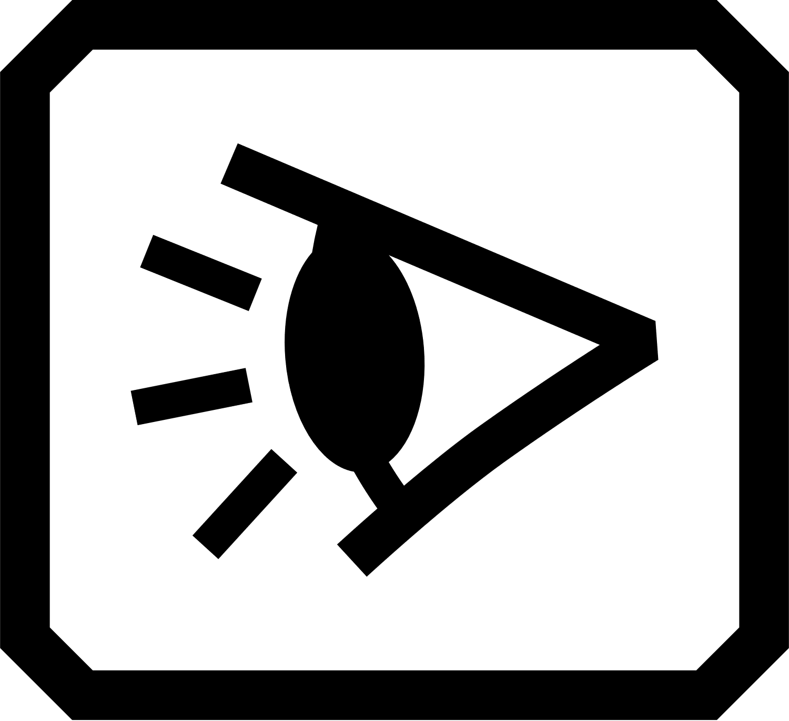

Si abre un archivo DOCX o PDF o un archivo capturado en el que se ha reconocido el texto, el primer modo de visualización es la vista **Zona**. En esta vista, el texto se separa en recuadros resaltados y numerados para facilitar la navegación por el documento.

Si toca el botón **Reproducir**, RUBY 10 empezará a leer desde el principio del documento.



Puede empezar a leer desde una posición determinada haciendo una pulsación larga en una zona. En esta vista, la imagen capturada se muestra a todo color. Si selecciona otro modo de color, cambiará el resaltado y la numeración de las zonas.

#### El botón Modo texto

En un documento, podrá pulsar el botón gris Modo de texto para conmutar entre los distintos modos de visualización y decidir cuál es el mejor para leer el texto. El primer modo de visualización será el seleccionado de forma predeterminada en la pantalla **Modos de visualización**, en la que también se define el resaltado y si se utilizarán o no las máscaras y líneas guía.

En una imagen, el botón gris de Modo texto conmuta entre máscaras, líneas guía y ninguna.

#### Pantalla Modos de visualización

Para cambiar la presentación y el resaltado predeterminados del texto reconocido:

1. Toque la pantalla para que se muestren los botones de pantalla.
2. Vaya a Menú **principal** > **Configuración** > **Opciones de lectura >** **Modos de visualización**.
3. Pulse el botón situado arriba a la derecha para seleccionar el modo de visualización predeterminado. La pantalla **Modos de visualización** muestra un ejemplo de la visualización actual, mientras que el botón de conmutación muestra el modo siguiente.

|  |  |
| --- | --- |
| Icono utilizado para mostrar la imagen completa | El modo Captura muestra una pantalla completa de texto sin colores de alto contraste. |
| Icono de Teletipo | El modo Una línea muestra el texto en párrafos con colores de alto contraste. |
| Botón Una línea | El modo Teletipo muestra el texto de línea en línea con colores de alto contraste. |

Nota: Las Zonas no están disponibles en la pantalla Modos de visualización y por tanto este no puede seleccionarse como modo predeterminado.

1. Toque el botón que se encuentra abajo a la derecha para conmutar entre los distintos modos de resaltado del texto durante la lectura del mismo.

|  |  |
| --- | --- |
| Resaltado recuadro | Recuadro |
| Resaltado subrayado | Subrayado |

1. La opción se define automáticamente como predeterminada cuando se la selecciona.

## Administrar archivos

**Solo Modo Avanzado**



En el modo Avanzado, el Administrador de archivos de RUBY 10 permite ver, almacenar, eliminar, importar y exportar archivos. También es posible agregar o modificar las etiquetas de voz de los archivos.

En el **Menú principal**, toque el icono **Administrador de archivos** para ver la pantalla **Archivos**. Esta pantalla contiene dos pestañas, **Imágenes** y **Documentos**, que muestran las listas de los archivos guardados en RUBY 10.

El tipo de archivo está representado por un icono. RUBY 10 permite trabajar con los siguientes tipos de archivos de imagen: JPEG, BMP, WebP y PNG. RUBY 10 permite trabajar con los siguientes tipos de documento: DocX, PDF, RTF y TXT.

los archivos de múltiples páginas tienen la extensión VCB (Vispero Compressed Book) y pueden contener imágenes y/o texto.

La lista se ordena en función de la fecha de captura o de la última modificación, a partir del archivo más reciente.

El nombre del archivo asignado por el sistema, que se muestra debajo del tipo, no puede modificarse.

### Abrir y editar archivos



para abrir o editar archivos, toque la pantalla para ver los botones y vaya a **Menú principal > Administrador de archivos**. Se mostrará la pantalla **Archivos**.

Vaya a la pestaña **Imágenes** para ver los archivos con las extensiones siguientes: BMP, JPEG, PNG y WebP.

Vaya a la pestaña **Documentos** para ver los archivos con las extensiones siguientes: DocX, PDF, RTF y TXT. Los archivos de múltiples páginas tienen la extensión VCB (Vispero Compressed Book). El tipo de archivo está representado por un icono.

Seleccione el archivo que desee en la pantalla **Archivos** y toque el botón **Abrir**. para obtener información acerca de cómo editar un archivo, consulte las secciones Archivos de imagen o Documentos .

**nota:** solo es posible seleccionar y abrir un archivo a un tiempo.

#### Archivos de imagen

Cuando abra un archivo de imagen, toque la pantalla para ver los botones. Toque los botones si desea modificar la imagen.

|  |  |
| --- | --- |
| icono usado para ver la imagen en espejo | Rotar la imagen. |
| Botón Rotar en el sentido de las agujas del reloj | Rota la imagen 90 grados a favor de las agujas del reloj. |
| Botón Rotar en contra de las agujas del reloj | Rota la imagen 90 grados en contra de las agujas del reloj. |

#### Documentos

Cuando se abre un documento capturado con RUBY 10, este se leerá en el mismo idioma y con la misma voz que estaban seleccionados cuando se guardó el archivo.

Si el idioma de lectura es el mismo que el predeterminado pero la voz es diferente, se utilizará la voz predeterminada. Si el idioma está disponible pero no así la voz, se utilizará la voz más semejante en género y dialecto.

Para modificar el idioma y la voz guardados con el archivo, toque el botón **Editar** que se encuentra junto al idioma.



Si abre un archivo de texto importado, se utilizarán el idioma y la voz de lectura actuales. Estos no pueden cambiarse.

#### Nombres de archivo

Si ha dado nombre al archivo con una etiqueta de voz, podrá escucharla tocando el botón **Reproducir**, que se encuentra en la parte superior de la página. Si desea volver a grabar la etiqueta, toque el botón **Grabar**. Para más información, consulte Grabar etiquetas de voz .

***Reproducir*** ** ***Grabar*** **

### Exportar e importar archivos



Desde la pantalla **Archivos** puede exportar e importar archivos tocando el botón **Transferir** , que muestra la pantalla **Seleccionar modo de transferencia**.

Toque el botón **Exportar** para copiar archivos a una memoria USB-C.



Toque el botón **Importar** para copiar archivos de una memoria USB-C a RUBY 10.



**Nota:** Solo es posible importar carpetas de archivos, no archivos individuales ni subcarpetas.

RUBY 10 exporta los archivos automáticamente, por lo que no es necesario estar familiarizado con la estructura de carpetas. Sin embargo, deberá exportar todos los archivos a un tiempo o uno por uno.

### Almacenar archivos



RUBY 10 dispone de unas 3 GB de espacio para guardar archivos. pero el espacio de almacenamiento disminuye si se usan idiomas adicionales para el OCR y la respuesta de voz. Por ello, se recomienda comprobar el espacio disponible para no tener que eliminar archivos antes de guardar otros.

Puede administrar el espacio de almacenamiento desde la pantalla **Almacenamiento del dispositivo**. Toque la pantalla para que se muestren los botones y vaya a **Menú principal > Configuración > Sistema > Almacenamiento**.

### Eliminar archivos



Cuando la memoria de RUBY 10 está llena, si se intenta capturar una imagen aparece un mensaje de error. Deberá borrar un archivo para poder guardar otros. Puede borrar los archivos de uno en uno o todos a un tiempo.

**Nota:** No es posible borrar un archivo abierto.

Si desea conservar una copia de los archivos antes de eliminarlos, deberá exportarlos a una memoria USB-C. Consulte Exportar o importar archivos en la página 66.

Para eliminar un archivo, vaya a la pantalla **Archivos**, seleccione el icono que representa el archivo y toque el botón **Borrar**.

Para eliminar todos los archivos:

1. Toque la pantalla para que se muestren los botones de pantalla.
2. Vaya a **Menú principal > Configuración > Configuración del sistema > Almacenamiento**.
3. Toque el botón **Borrar todos**.

## Conectar RUBY 10 a otros dispositivos

RUBY 10 dispone de conectores de audio y USB-C, así como de Miracast y Bluetooth para conectar con auriculares, altavoces, un televisor o monitor HDMI, un ordenador o un teléfono móvil.

### Conexiones de audio

RUBY 10 dispone de un conector de audio para auriculares o altavoces. El conector de audio, de forma redonda, se encuentra a la derecha del botón **naranja** de Encendido.

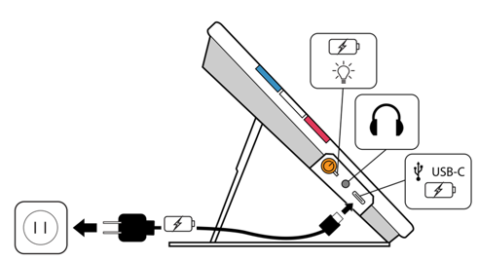

### Conexiones USB-C

RUBY 10 dispone de un puerto USB-C que puede utilizarse con el cable suministrado con el equipo para:

* Cargar el dispositivo.
* Conectar el dispositivo a un ordenador para transferir archivos o actualizarlo.

También puede conectar el dispositivo a un monitor HDMI con un cable USB-C a HDMI.

**Solo Modo Avanzado**

### Conexión inalámbrica Miracast



Puede utilizar Miracast para enviar el contenido de audio y vídeo de RUBY 10 a un ordenador, televisor, tableta o teléfono. El contenido se mostrará simultáneamente en URBY 10 y en el otro dispositivo. RUBY 10 acepta Wi-Fi Direct desde RUBY 10 a otro dispositivo (no viceversa).

**Nota:** Miracast no requiere Bluetooth.

#### Conectar con una pantalla vía Miracast

Si conecta RUBY 10 a una pantalla vía miracast, el contenido de audio y vídeo se transmite en vista espejo. Debe activar Miracast en RUBY 10 y en el dispositivo receptor antes de transmitir contenido. Para activar Miracast en RUBY 10:

1. Active Miracast en el dispositivo para ver la pantalla de RUBY 10. El dispositivo debe estar preparado para conectar a través de Wi-Fi Direct.
2. Toque la pantalla de RUBY 10 para que se muestren los botones.
3. Vaya a **Menú principal** **>** **Miracast**.



1. En la pantalla **Miracast**, active Miracast tocando la marca de verificación.



1. RUBY 10 buscará dispositivos automáticamente y los mostrará en la pantalla **Miracast**. Seleccione el nombre del dispositivo en el que desea ver la pantalla de Ruby 10 y toque el signo Más.



Se mostrará un mensaje que indicará si RUBY 10 se ha conectado satisfactoriamente con el dispositivo. Una vez establecida la conexión, el contenido de RUBY 10 se transmitirá al dispositivo en vista espejo.

1. Cuando desee dejar de transmitir contenido, vuelva a la pantalla **Miracast** y toque el botón **Desactivar**.



#### Estado de la conexión Miracast

La palabra entre paréntesis junto al nombre del dispositivo indica el estado:

* "Conectado" indica que el dispositivo está conectado con RUBY 10.
* "Nuevo" se muestra junto al nombre de un dispositivo no conectado.

### Conexión inalámbrica vía Bluetooth



Puede utilizar Bluetooth para conectar RUBY 10 con dispositivos de audio tales como auriculares o altavoces.

#### Utilizar Bluetooth para conectar

Solo es posible conectar con un dispositivo a un tiempo. Para conectar RUBY 10 a un dispositivo de audio vía Bluetooth:

1. Toque el botón **Bluetooth** en el Menú principal para ver la pantalla **Bluetooth**. Active el Bluetooth tocando la marca de verificación.



1. RUBY 10 buscará dispositivos inalámbricos automáticamente y los mostrará en esta pantalla. Junto al nombre de los dispositivos no vinculados se muestra la palabra "Nuevo". Active el Bluetooth para el dispositivo que desee utilizar para el audio.
2. Conecte RUBY 10 al dispositivo seleccionando el nombre del mismo y tocando el signo Más. El signo Más se oculta mientras RUBY se conecta.



Nota: No es posible conectar teclados, micrófonos ni ratones.

1. Cuando desee desconectar, vuelva a la pantalla **Bluetooth** y toque el botón **Desactivar**.



#### Reactivar el Bluetooth

Cuando se reactiva el Bluetooth, RUBY 10 se vincula automáticamente con todos los dispositivos que estaban vinculados previamente. Si ya no desea vincular con un dispositivo, seleccione el nombre del mismo y toque el botón **Eliminar**. RUBY 10 se desconecta del dispositivo y pierde la memoria del mismo. El nombre del dispositivo ya no se mostrará.



#### Estado de la conexión Bluetooth

La palabra entre paréntesis junto al nombre del dispositivo indica el estado:

* "Vinculado" significa que RUBY 10 se ha conectado previamente al dispositivo.
* "Conectado" indica que el dispositivo está conectado con RUBY 10.
* "Nuevo" indica que el dispositivo no se ha vinculado.

## Actualizar RUBY 10



Podrá actualizar el dispositivo descargando la nueva versión del sitio Web de Freedom Scientific. Desde la pantalla **Actualizar**, podrá instalar la nueva versión mediante una memoria USB-C o desde el ordenador utilizando el cable USB. Antes de actualizar, revise los requisitos que se muestran a continuación.

**Nota**: se recomienda utilizar una memoria USB-C, ya que el espacio requerido en el dispositivo es mucho menor.

### Requisitos

Antes de actualizar RUBY 10, asegúrese de que:

* Ha descargado el archivo de actualización (con extensión VHU) del sitio Web de Freedom Scientific. El archivo VHU (Vispero Hardware Update) actualizará el software y firmware de RUBY 10.
* Dispone del cable USB que se suministra con el equipo o de una memoria USB‑C con formato FAT32. Se recomienda la memoria USB.

**Nota:** La memoria puede utilizarse asimismo para importar/exportar archivos de RUBY 10 y para descargar archivos de registro para recibir asistencia técnica. Se recomienda adquirir una memoria dual USB-A y USB-C, aunque también puede utilizarse un adaptador de USB-A a USB-C.

* El dispositivo dispone de espacio libre suficiente para la actualización. Para ver el espacio disponible, toque la pantalla para que se muestren los botones y vaya a **Menú principal > Configuración > Sistema > Almacenamiento**. para obtener información más exacta acerca del espacio necesario, consulte la documentación adjunta al archivo VHU en el sitio web.
* El dispositivo tiene un 60% de batería según lo indicado en las barras del icono de batería en la esquina superior izquierda de la pantalla.

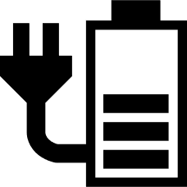

Nota: El dispositivo está completamente cargado cuando el LED que se encuentra junto al botón naranja de Encendido es verde. Cada barra del icono de batería representa un 20% de carga restante.

### Actualizar RUBY 10 desde una memoria USB-C

Este método es el recomendado por requerir menos espacio libre en el dispositivo. para actualizar el dispositivo utilizando una memoria USB-C:

1. Vaya al sitio Web de Freedom Scientific y descargue el último archivo de actualización de RUBY 10, que tendrá la extensión VHU.
2. Copie el archivo en la memoria USB.
3. Inserte la memoria USB-C en el puerto USB de RUBY 10.

Precaución: No extraiga la memoria hasta haber recibido el mensaje de confirmación y se reinicie el sistema.

1. Toque la pantalla para que se muestren los botones y vaya a **Menú principal > Configuración > Sistema > Actualizar dispositivo**.



1. Seleccione el archivo y toque el botón **Actualizar**.

Nota: Si el archivo no aparece, reinserte la memoria USB-C en la otra posición.

1. Tras la actualización aparecerá un mensaje de confirmación. Toque **Aceptar**. El sistema se reiniciará automáticamente.

### Actualizar mediante un cable USB

para actualizar el dispositivo utilizando un cable USB:

1. Vaya al sitio Web de Freedom Scientific y descargue el último archivo de actualización de RUBY 10, que tendrá la extensión VHU.
2. Inserte el extremo USB-A del cable en el ordenador en el que ha descargado el archivo.
3. Inserte el extremo USB-C del cable en RUBY 10. El Explorador de archivos detecta automáticamente la estructura de archivos de RUBY 10.
4. Desde el Explorador de archivos de Windows, copie el archivo VHU en la carpeta **DCIM/Updates**  de RUBY 10. se abrirá automáticamente la pantalla **Actualizar dispositivo** una vez que el archivo empiece a copiarse, pero debe esperar hasta que el archivo esté totalmente copiado. Compruebe el estado de la copia en la barra de progreso de transferencia de archivos.

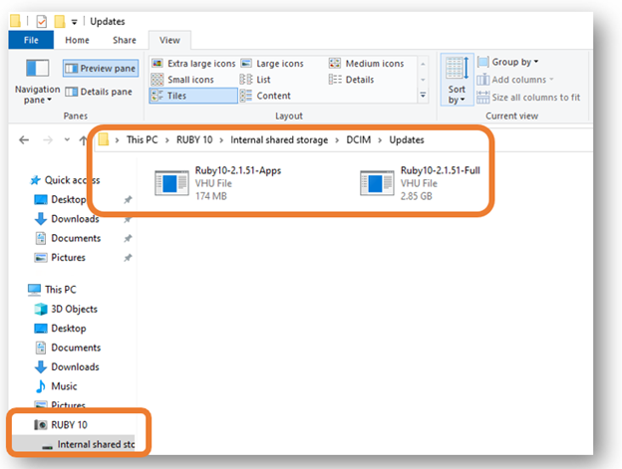

1. Seleccione el archivo y toque el botón **Actualizar**.
2. Tras la actualización aparecerá un mensaje de confirmación. Toque **Aceptar**. El sistema se reiniciará automáticamente. El archivo VHU de actualización se borra automáticamente de RUBY 10.

Nota: En raras ocasiones aparece una pantalla de Configuración no válida con un botón de Actualizar . Si esto ocurre, copie el archivo VHU en una memoria USB-C, insértela en el puerto USB de RUBY 10 y toque el botón Actualizar de la pantalla de Configuración no válida.

## Menús



Para acceder a los menús, deberá tocar el botón de **Menú principal** que aparece cuando se toca la pantalla en la vista en tiempo real. Los iconos del **Menú** **principal** varían en función de si el modo activo es el Predeterminado o el Avanzado. Esta sección describe el modo Avanzado porque el predeterminado es un subconjunto de aquel. Para obtener información acerca de las diferencias entre los dos modos, vaya a El modo predeterminado y el modo Avanzado.

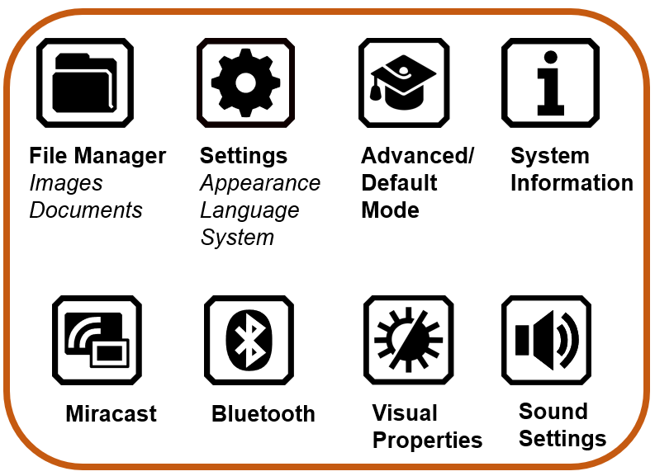

El **Menú principal** contiene funciones para usar el dispositivo y permite cambiar la configuración del mismo, por ejemplo, la apariencia y los idiomas. Cuando se toca un icono del **Menú principal**, se abre otro menú o aparece una pantalla que permite realizar una tarea determinada.

Este capítulo describe el contenido de los menús y pantallas que permiten modificar el comportamiento de RUBY 10.

Puede tocar el botón **Atrás** para ir al menú anterior o pulsar el botón verde de Vista en tiempo real para salir de los menús.

### Administrador de archivos

|  |  |
| --- | --- |
| Icono del Administrador de archivos | Muestra la pantalla **Archivos**, que contiene las pestañas **Imágenes** y **Documentos**. Desde esta pantalla podrá importar, exportar y abrir archivos o asignarles etiquetas de voz. |

### Menú Configuración

|  |  |
| --- | --- |
| Icono de Configuración | Abre el **menú Configuración**, que contiene tres iconos para abrir el **menú Apariencia**, el **menú Idioma** y el **menú Configuración del sistema**. |

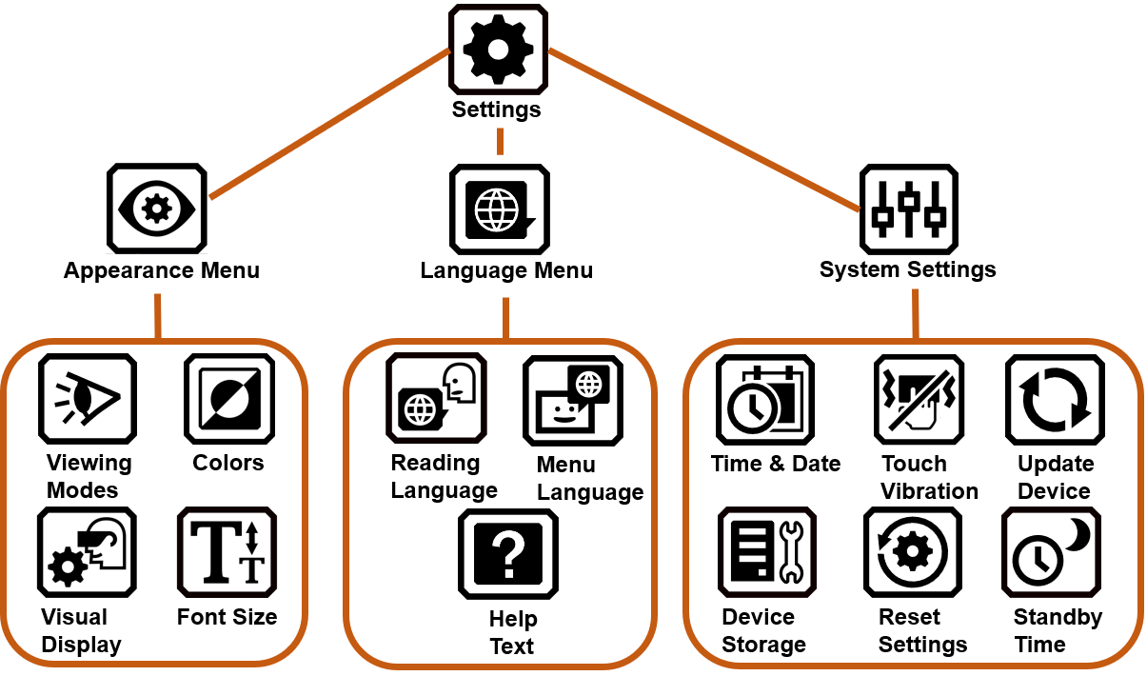

#### El menú Apariencia

|  |  |
| --- | --- |
| Icono de Apariencia | Abre pantallas que permiten configurar los modos de visualización, las combinaciones de color, la visualización de la pantalla y el tamaño de letra predeterminado. |

##### Pantalla Modos de visualización

|  |  |
| --- | --- |
| Icono de Modos de visualización | Contiene botones que permiten configurar la presentación predeterminada de los documentos. puede seleccionar imagen completa, teletipo y una línea. Para el resaltado, podrá elegir entre subrayado y recuadro. Consulte la página La pantalla Modos de visualización. |

##### Combinaciones de colores

|  |  |
| --- | --- |
|  | Contiene dos pestañas que permiten seleccionar las combinaciones de color por las que se conmutará cuando se pulsa el botón **azul** de Modo de color. Una pestaña permite definir los colores del texto y la otra, los de las imágenes. |

##### Configuración visual de la pantalla

|  |  |
| --- | --- |
| Icono de Propiedades de visualización | permite activar filtros para fotofobia y daltonismo. |

##### Tamaño de letra predeterminado

|  |  |
| --- | --- |
| Icono Tamaño de letra | Permite fijar el tamaño de letra predeterminado para el texto, los menús y el texto de ayuda de la interfaz de RUBY 10. Puede seleccionar un tamaño entre 24 y 72. |

#### Menú Idioma

|  |  |
| --- | --- |
| Icono Idioma de menús | Muestra pantallas que permiten definir el idioma de los menús y el de lectura. Contiene también una pantalla que permite activar el texto de ayuda y configurar si se verbalizará o no. |

##### Idioma de lectura

|  |  |
| --- | --- |
| Icono de Idioma y voz de lectura | Abre la pantalla **Idioma de lectura.** En la pestaña Idioma, seleccione el idioma que se utilizará para el reconocimiento del texto cuando se escanee un documento. Toque la pestaña **Voz** para seleccionar el idioma en el que se leerá el texto reconocido. |

##### Menú Idioma

|  |  |
| --- | --- |
| Icono Idioma de menús | Abre la pantalla **Seleccionar idioma de menús.** En la pestaña **Idioma**, seleccione el idioma en el que se mostrarán los menús, pantallas, mensajes y el texto de ayuda. En la pestaña **Voz** podrá seleccionar la voz que se utilizará para leer la interfaz de usuario. |

##### Texto de ayuda

|  |  |
| --- | --- |
| Icono de Ayuda | Abre la pantalla **Texto de ayuda**, que permite visualizar y/o escuchar descripciones de los botones de hardware y los controles software cuando se los pulsa o toca durante tres segundos. |

#### Configuración del sistema

|  |  |
| --- | --- |
| Icono Configuración de sistema | Muestra el menú **Configuración del sistema**, que permite ir a pantallas para configurar distintas características del dispositivo: la fecha y la hora, la vibración táctil, las actualizaciones y el almacenamiento del dispositivo. |

##### echa y hora

|  |  |
| --- | --- |
| Icono de Fecha y hora | Abre la pantalla **Fecha y hora**, desde la que, tocando los iconos en forma de **lápiz**, podrá ver las pantallas **Seleccionar fecha** y **Seleccionar hora**. Desplácese arriba y abajo por las columnas y toque para fijar la fecha y la hora. Puede seleccionar el formato 24 horas. La hora se muestra en la esquina superior derecha de los menús; los archivos presentarán la fecha y la hora a la que se guardaron. |

##### Vibración táctil

|  |  |
| --- | --- |
| Botón de Vibración táctil | Activa y desactiva la vibración táctil (también denominada información háptica) cuando se pulsa un botón o se toca un control. |

##### Actualizar dispositivo

|  |  |
| --- | --- |
| Icono Actualizar | Abre la pantalla **Actualizar dispositivo**, desde la que se puede instalar una nueva versión de firmware y software. Consulte Actualizar RUBY 10. |

##### Almacenamiento del dispositivo

|  |  |
| --- | --- |
| Icono Almacenamiento del disposotivo | Muestra la pantalla **Almacenamiento del dispositivo**, que muestra los gigabytes de espacio disponibles en RUBY 10. Consulte la página Almacenar archivos. |

##### Restablecer configuración

|  |  |
| --- | --- |
| Icono Restablecer | Abre la pantalla **Restablecer configuración.** Si toca **Sí** en esta pantalla, el dispositivo volverá a la configuración predeterminada. Tendrá que definir el idioma de los menús, la voz, el tamaño de letra, la fecha y la hora como lo hizo cuando empezó a trabajar con RUBY 10. Consulte la página 2 para ver instrucciones al respecto. |

##### Tiempo de suspensión

|  |  |
| --- | --- |
| Icono de Tiempo de suspensión | Muestra la pantalla **Tiempo de suspensión**, que permite definir los minutos de inactividad del dispositivo antes de entrar automáticamente en modo suspensión. Puede seleccionarse un valor entre **desactivado** y **30 minutos**. Seleccione un valor y toque **Anterior** para activarlo. |

### Modo Predeterminado y modo Avanzado

|  |  |
| --- | --- |
| Icono de modo Avanzado | Pasa del modo Predeterminado al Avanzado y viceversa. |

### Acerca de

|  |  |
| --- | --- |
| icono Acerca de | Abre la pantalla **Acerca de**, que muestra información de contacto y las características técnicas del dispositivo. El botón **Borrar** de esta pantalla permite borrar los datos de asistencia técnica. El botón **Exportar** permite exportar los datos de asistencia técnica a una memoria USB-C o a un ordenador con el cable USB-C. |

### Miracast

|  |  |
| --- | --- |
| Icono de Miracast | Muestra la pantalla **Miracast**, que permite conectar RUBY 10 a otra pantalla, tal como una televisión, a través de una conexión inalámbrica. |

### Bluetooth

|  |  |
| --- | --- |
| icono de Bluetooth | Muestra la pantalla **Bluetooth**, que permite conectar RUBY 10 a otro dispositivo mediante una conexión Bluetooth. |

### Propiedades de visualización

|  |  |
| --- | --- |
| Icono Propiedades de visualización | Muestra la pantalla **Propiedades de visualización**, desde la que se puede ajustar el contraste para mejorar la visualización de las imágenes. También es posible ajustar el brillo de la pantalla y el suavizado y resaltado de los bordes. Consulte Propiedades de visualización para más información. |

### Opciones de sonido

|  |  |
| --- | --- |
| icono Opciones de sonido | Muestra la pantalla **Opciones de sonido**, que permite ajustar el volumen general. Desplace el control izquierdo hacia arriba para subir el volumen y hacia abajo para bajarlo.  Solo RUBY 10 Speech: Modifique la velocidad de la voz desplazando el control derecho hacia arriba para aumentarla y hacia abajo para disminuirla. |